### Manual

### Loggboksverktyget



Innehållsförteckning

Manual 1

Loggboksverktyget 1

1. Skapa en Loggbok 4

1.1 Typ av Loggbok 4

1.2 Loggboksinställningar för din Loggbok 4

1.3 Aktivera en Loggbok+Svanen 5

1.4 Avvikelsehantering och obligatorisk information för Loggboken 5

1.4.1 Aktivera automatisk avvikelsehantering 5

1.4.2 Aktivera obligatorisk mängd- och/eller platsangivelse 6

1.5 Skapad Loggbok 7

2. Loggböcker 7

2.1 Mina favoriter 8

2.1.1 Bild för din Loggbok 8

2.1.2 Fördelning av produkter i Loggboken 9

2.1.3 Loggbokens namn och när den är skapad 9

2.1.4 Rosa stjärna 9

2.1.5 Produkter, deltagare och avvikelser 9

2.1.6 Tre prickar 10

2.1.7 Typ av Loggbok 10

2.2 Sök Loggbok 11

2.2.1 Generell produktdata 12

2.2.2 Certifieringar 12

2.2.3 Produkters innehåll och H-fraser 13

2.2.4 Produkter med loggboksspecifika krav 13

2.2.5 Produkter redovisade med specifik dokumentation 13

2.3 Lista över Loggböcker 14

2.3.1 Kolumner i Lista över Loggböcker 14

2.3.2 Symboler i Lista över Loggböcker 15

2.3.3 Strukturering av Loggböcker – för dig som är Företagsadministratör 15

3. Loggboken och dess funktioner 18

3.1 Loggbokskortet 18

3.2 Produkter 19

3.2.1 Skapa en mappstruktur inne i Loggboken 20

3.2.2 Lägga till ett dokument till Loggboken 21

3.2.3 Söka efter och lägga till produkter i Loggboken 22

3.2.4 Lägg till ”Egna produkter” till Loggboken 28

3.2.5 Importera produkter 30

3.2.6 Kopiera, flytta, ersätt eller ta bort produkter i Loggboken 31

3.2.6 Papperskorgen – För dig som loggboksägare och loggboksadministratör. 34

3.2.7 Förändringar på tillagd produkt 34

3.2.8 Redigera produkters information/bifoga egna filer 35

3.2.9 Lägg till tagg på tillagd produkt 36

Ta bort tillagd tagg från en produkt 37

Skapa Loggboksspecifika taggar 38

Ta bort Loggboksspecifik tagg 39

Kopiering av taggar 39

Information om taggar i export 41

Söka upp produkter med tillagda taggar 42

3.3 Deltagare 43

3.3.1 Bjud in deltagare till Loggboken 43

3.3.2 Ändra inställningar för deltagare 47

3.3.3 Ny Loggboksägare 47

3.3.4 Söka efter deltagare och sortera deltagarlistan 48

3.4 Avvikelser 48

3.4.1 Arbeta med avvikelser 48

3.4.2 Aktivering av automatiska avvikelserapporter i en pågående loggbok 52

3.5 Loggboksinställningar 53

3.5.1 Aktivera påminnelsefunktion 54

3.5.2 Påminnelser till deltagare – notiser 58

3.6 Alternativ 60

3.6.1 Exportera dokument 61

3.6.2 Kopiera en Loggbok 63

3.6.3 Inaktivera eller Aktivera en Loggbok 63

3.6.4 Ta bort en Loggbok 65

3.6.4.5 Instruktion för hur du kan använda en Mall-Loggbok 65

4. Granskning av Loggbok 67

4.1 Granskare Miljöbyggnad – anonym granskare 67

4.1.1 Du som är granskare för Miljöbyggnad! 68

4.2 Granskare Svanen 68

4.2.1 Du som är granskare för ”Loggbok+Svanen”! 68

# 1. Skapa en Loggbok

När du vill skapa en ny Loggbok klickar du på knappen ”Ny Loggbok” i menyraden.

**Ny Loggbok från menyraden**



## 1.1 Typ av Loggbok

Du kommer nu få möjlighet att välja vilken typ av Loggbok du vill skapa. Läs om de olika typerna genom att klicka på i-symbolen.

**Skapa ny Loggbok, val av typ av Loggbok**

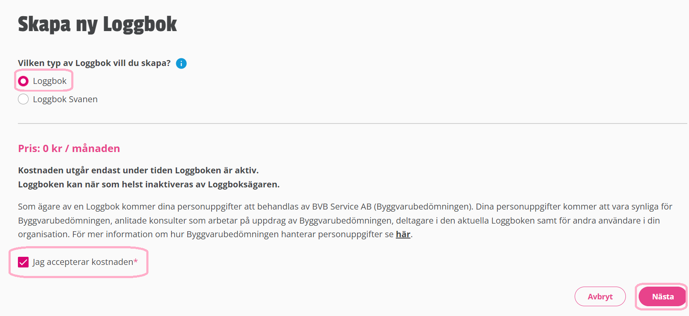

Beroende på vilken kontotyp du har, så visas det pris du ska betala för Loggboken.

Välj Loggbokstyp, acceptera kostnaden för och klicka på knappen ”Nästa” för att komma vidare.

## 1.2 Loggboksinställningar för din Loggbok

Välj de inställningar du önskar ha för din Loggbok. De fält som är markerade med en rosa asterix är obligatoriska för dig att fylla i. Läs under i-symbolerna om du vill veta mer om vilken typ av information som efterfrågas i respektive fält.

*Du som Loggboksägare kan när som helst ändra inställningarna för din Loggbok under ”Loggboksinställningar” – läs mer om hur du gör detta i senare kapitel i denna manual.*

**Loggboksinställningar, rosa asterix och i-symboler**

TIPS!

Ta dig tid och fyll i dina loggboksinställningar från start. Ju mer precis du är från början, desto bättre kvalitet får du på din Loggbok när den sedan används.

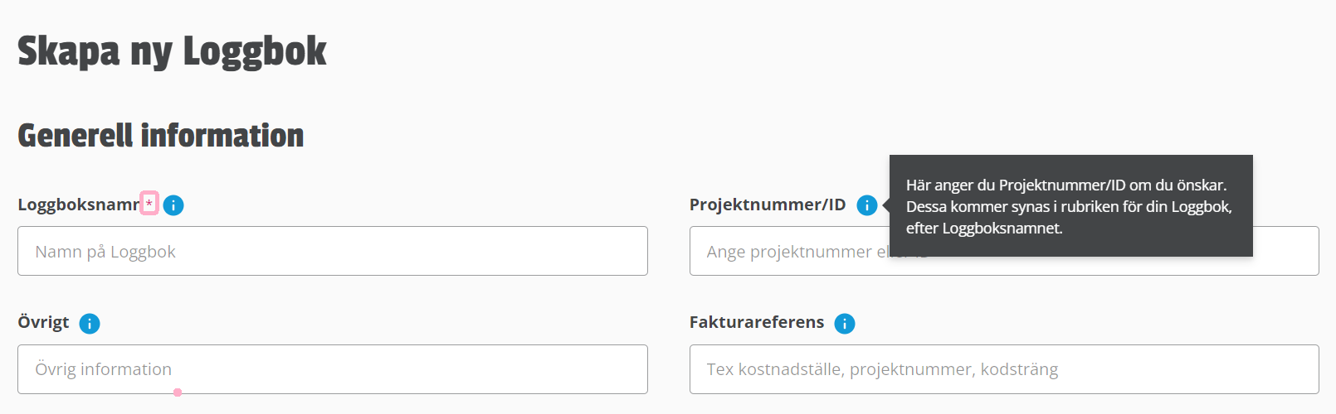

## 1.3 Aktivera en Loggbok+Svanen

I det fall du har valt att din Loggbok ska vara en ”Loggbok+Svanen” så behöver du aktivera den. Läs hur du gör under i-symbolen. Vill du veta mer om ”Loggbok+Svanen” läs vår specifika manual för just ”Loggbok+Svanen”.

**TIPS!** Ta dig tid och fyll i dina Loggboksinställningar från start. Ju mer precis du är från början, desto bättre kvalitet får du på din Loggbok när den sedan används.

Fundera speciellt på inställning av avvikelsehantering och obligatorisk information!

## 1.4 Avvikelsehantering och obligatorisk information för Loggboken

Vi kan inte nog poängtera vikten av att redan vid skapandet av din Loggbok fundera igenom om du vill att Loggboken ska hjälpa dig att hålla koll på och hantera avvikelser och obligatorisk information. Ställs specifika krav för Loggboken, exempelvis att användade av produkter med innehållbedömning ”Undviks” måste motiveras? Måste mängd eller placering av produkter anges?

### 1.4.1 Aktivera automatisk avvikelsehantering

Under avsnittet aktivera automatisk avvikelsehantering, har du möjlighet att bocka för ett antal val.

**Val vid aktivering av avvikelser**Du kan välja att aktivera automatiska avvikelser för bedömningsresultatet ”Undviks”, icke bedömda produkter, certifieringarna Miljöbyggnad, BREEAM och Taxonomin. Samt substanserna PVC och PFAS.

Avvikelsehanteringen innebär att när en deltagare i din Loggbok senare försöker lägga in en produkt som strider mot de krav som gäller för din Loggbok, kommer deltagaren att bli ombedd att ange en motivering till varför den produkten har valts samt beskriv vilka alternativ som undersökts. En automatisk avvikelserapport skapas när produkt läggs till i Loggboken och ett e-postmeddelande skickas till Loggboksägare och samtliga administratörer.  
  
Sätt upp Loggboken enligt projektkrav och gå vidare till nästa steg.

### 1.4.2 Aktivera obligatorisk mängd- och/eller platsangivelse

Du kan när du skapar Loggboken välja att aktivera obligatorisk mängd- och platsangivelse. Detta innebär att när en deltagare i Loggboken senare försöker lägga till en produkt så kommer det att vara obligatoriskt att ange mängd och plats för att komma vidare.

**Aktivera obligatorisk mängd- och platsangivelse**

Du kan välja att göra mängd och plats obligatoriskt för alla produkters som läggs till och i så fall bockar du för alla fyra alternativen, eller så väljer du bara att göra det obligatoriskt för vissa av produkterna; för exempel kemiska produkter och/eller produkter med totalbedömning Undviks.

## 1.5 Skapad Loggbok

När du gått igenom alla steg, och fyllt i samtliga inställningar för din Loggbok skapar du din Loggbok genom knappen ”Skapa Loggbok”. I det fall du missat att fylla i ett obligatoriskt fält, kommer du dirigeras dit och bli ombedd att fylla i det. Observera att du inte kan skapa en Loggbok om inte alla obligatoriska fält är ifyllda.

**Skapa Loggbok**

Du kommer nu direkt till din skapade Loggbok. Om du vill jobba i din Loggbok vid ett senare tillfälle kan du alltid nå din Loggbok genom att klicka på ”Loggböcker” i Menyraden.

# 2. Loggböcker

För att komma till din skapade Loggbok, eller någon annan Loggbok, klickar du på Loggböcker i menyraden.

**Loggböcker i menyraden**



I vyn Loggböcker kan du:

* Markera vilka av de Loggböcker du arbetar i och som du önskar ha som dina favoriter.
* Söka efter Loggböcker som tillhör dig.
* Söka efter Loggböcker som du är deltagare i.
* Söka efter Loggböcker som ditt företag har skapat.
* Se en ”Lista över Loggböcker” på de Loggböcker du är deltagare i eller har sökt fram.

## 2.1 Mina favoriter

Överst på sidan ses avdelningen ”Mina favoriter”. De loggböcker som du markerar med en rosa stjärna i ”Lista över Loggböcker” kommer att lägga sig som ”bildkort” under ”Mina favoriter”.

Du kan sortera bland bildkorten efter ”Senast visade” (de Loggböcker du senast besökte), ”Senast skapad” (datum vid vilket Loggboken skapades) eller i ”Alfabetisk” ordning. Har du många favoriter, det vill säga, många ”bildkort”, kan du se fler genom att ”swipa” fram och tillbaka på pilarna.

**Mina favoriter, bildkort och hur du kan organisera dem**

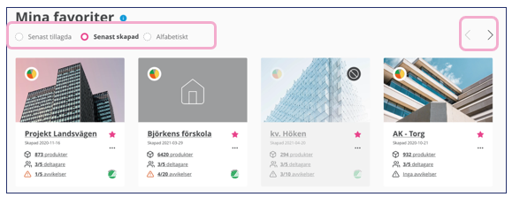

Bildkorten i ”Mina favoriter” innehåller mycket information.

### 2.1.1 Bild för din Loggbok

Du kan välja att visa en bild som är representativ för din Loggbok. I exempelbilden nedan visas ”höghus”. Du lägger till bilden när du skapar din Loggbok eller senare under Loggboksinställningar. Om du inte valt en bild så visas en grå bakgrund med ett vitt hus i kontur. Om du inte har en egen bild för din Loggbok kan du välja någon av våra exempelbilder.

I det fall Loggboken är inaktiverad visas bilden med ett ljusgrått filter samt en grå symbol i övre högra hörnet på bildkortet.

**Bilder på bildkorten**

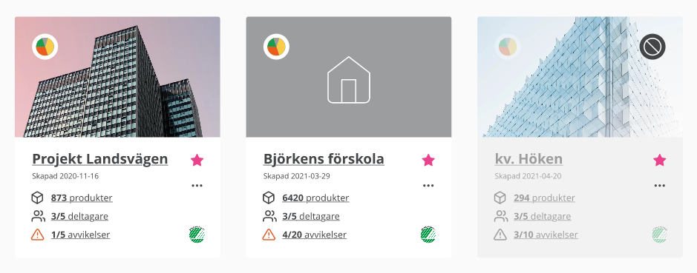

### 2.1.2 Fördelning av produkter i Loggboken

I övre vänstra hörnet på bildkortet syns ett tårtdiagram. Storleken på tårtbitarna ger en överblick över hur stor andel bedömda produkter som tillhör en specifik bedömningsnivå. Visas en cirkel med en ”byggkloss” innebär det att inga produkter ännu är tillagda till Loggboken.

**Fördelning av produkter, Loggbokens namn, när den är skapad, rosa stjärna**

### 2.1.3 Loggbokens namn och när den är skapad

Loggbokens namn syns som en rubrik. Klickar du på den kommer du till Loggboken. Under namnet står när Loggboken skapades.

### 2.1.4 Rosa stjärna

Den rosa stjärnan innebär att Loggboken är markerad som en favorit. Du kan avmarkera Loggboken från att vara favorit genom att klicka på stjärnan. Loggboken syns då inte längre under ”Mina favoriter”.

### 2.1.5 Produkter, deltagare och avvikelser

Du ser tre olika symboler, en ”byggkloss”, ”personer” och en ”triangel med utropstecken”.

**Symboler för produkter, deltagare och avvikelser**

* **Byggklossen** – symboliserar produkter. Du ser antalet unika produkter i Loggboken indikerat med ett tal. Exempelvis innehåller Loggboken 873 st unika produkter.
* **Personerna** – symboliserar deltagare i Loggboken, du ser antalet personer som accepterat inbjudan till Loggboken samt det totala antalet personer som är inbjuda till Loggboken. Exempelvis har 3 st av 5 st inbjudna personer (3/5) accepterat inbjudan och blivit deltagare.
* **Triangeln med utropstecken** - symboliserar avvikelser i Loggboken, du ser antalet avvikelser som hanterats i Loggboken samt det totala antalet avvikelser som finns i Loggboken. Exempelvis har 1 st av 5 st avvikelser (1/5) hanterats.

### 2.1.6 Tre prickar

När du för muspekaren över de tre prickarna ses ett antal alternativ. Du får här snabb åtkomst till att utföra de handlingar som beskrivs utan att klicka in i själva Loggboken.

**Tre prickar på bildkortet**

### 2.1.7 Typ av Loggbok

I det fall din Loggbok är en ”Loggbok+Svanen” syns det genom ett litet Svanenmärke i nedersta högra hörnet på bildkortet.

**Loggbok+Svanen**

## 2.2 Sök Loggbok

Under avdelningen ”Sök Loggbok” kan du söka efter den eller de Loggböcker du önskar se och använda. Klicka på i-symbolen för att få mer information. Sök efter Loggböcker med önskade parametrar, exempelvis: Loggboksnamn, fastighetsbeteckning, typ av Loggbok, när Loggboken är startad etc. Har du specifika krav när du ska söka ut önskad Loggbok klickar du på ”Avancerad sök”.

**Sök Loggbok**

Under ”Avancerad sök” finns ett antal olika sökparametrar att välja på. Här kan du söka efter Loggböcker som innehåller en viss produkt, eller Loggböcker som innehåller en produkt som har vissa egenskaper. Vi har grupperat parametrarna efter olika områden, och gjort snabblänkar till de olika områdena, så att du snabbt kan komma till det område du önskar.

**Gruppering av sökparametrar i områden**

### 2.2.1 Generell produktdata

Under området generell produktdata kan du söka efter produkter med specifika BVB ID, artikelnamn, artikelnummer, BSAB-kod, BK04-kod etc. samt på den status som produkten har i Webbtjänsten. Värt att nämna är att samtliga produkter från Byggvarubedömningens sida är förvalda - du ser dem markerade med rosa bock. Önskar du inte ha en av dessa parametrar, bockar du ur dem.

**Avancerad sök, generell produktdata**

### 2.2.2 Certifieringar

Under området certifieringar kan du söka efter produkter som uppfyller krav för olika miljöcertifieringar. Filtret fungerar både för att söka Loggböcker som innehåller produkter som uppfyller krav, och också Loggböcker som innehåller produkter som inte uppfyller krav. Läs under i-symbolerna om du vill ha stöd och hjälp.

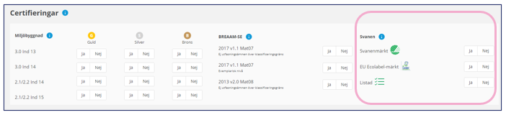**Avancerad sök, certifieringar – uppfyller krav – Ja/Nej**

### 2.2.3 Produkters innehåll och H-fraser

Sök efter Loggböcker som innehåller produkter som innehåller ett specifikt ämne eller H-fraser.

* I rutan ”Innehåller följande ämne eller legering” kan du ”fritextsöka” på ett ämne eller ange CAS-nummer, EG-nummer eller Legering.
* I rutan ”Innehåller följande H-fras/H-angivelse” väljer du önskat val genom i drop-down-listan.
* I rutan ”Innehåller ämne inom kategorin” väljer du önskat val genom i drop-down-listan.

**Avancerad sök, Produkters innehåll och H-fraser**

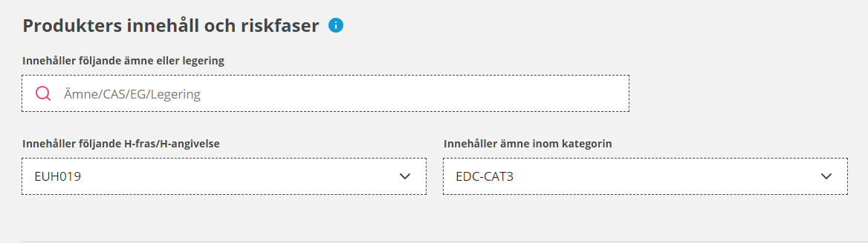

### 2.2.4 Produkter med loggboksspecifika krav

I denna avdelning kan du söka efter Loggböcker som innehåller produkter som har en avvikelserapport eller avvisade avvikelser. Du kan också söka efter Loggböcker som har produkter med en viss placering, är tillagda under en specificerad period eller är tillagda av en specifik person.

**Avancerad sök, Produkter med loggboksspecifika krav**

### 

### 2.2.5 Produkter redovisade med specifik dokumentation

I den sista avdelningen kan du söka efter Loggböcker som innehåller produkter som är redovisade med specifik dokumentation.

**Avancerad sök, Produkter med redovisade med specifik dokumentation**

## 2.3 Lista över Loggböcker

Under avdelningen Lista över Loggböcker ser du en lista/tabell över de Loggböcker du är deltagare i eller inbjuden till. Du kan filtrera listan som du vill ha den, ex i alfabetisk ordning på Loggboksnamnet, genom att klicka på pilarna vid de olika kolumnerna. Värt att veta att listan per default är sorterad så att de Loggböcker som du är inbjuden till men inte accepterat inbjudan till ännu ligger först, därefter de Loggböcker du accepterat och sist inaktiva Loggböcker.

**Lista över Loggböcker**

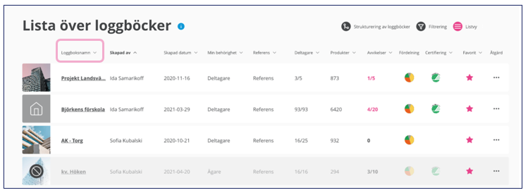

### 2.3.1 Kolumner i Lista över Loggböcker

Du kan välja vilka kolumner du vill se i din Lista över Loggböcker genom att klicka på filtreringsknappen (tratt-symbol). Då visar sig ett antal möjliga val. Bocka för de val/kolumner som du vill se. Webbtjänsten kommer att spara dina senaste val så att du vid nästa tillfälle kommer se samma filterval. Självklart kan du ändra filterval när du önskar.

**Val av kolumner under Filtrering**

### 2.3.2 Symboler i Lista över Loggböcker

I Lista över Loggböcker ses samma symboler som på ”bildkortet” under avdelningen Mina favoriter:

* Favorit – om du markerat Loggboken som en favorit ser du en rosa stjärna.
* Certifiering – om din Loggbok är en ”Loggbok+Svanen” ser du ett Svanenmärke.
* Fördelning – du ser ett tårtdiagram över fördelningen av produkter i Loggboken. Har inga produkter lagts till i Loggboken ännu, syns en ”byggkloss”.
* Åtgärd – tre prickar. Vid klick på tre prickar får du upp ett antal åtgärder du kan göra för din Loggbok.

**Klick på ”tre prickar” under Åtgärd, ett antal val visar sig**

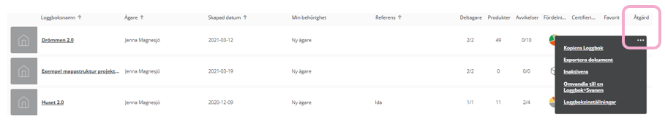

### 2.3.3 Strukturering av Loggböcker – för dig som är Företagsadministratör

Du som är Företagsadministratör kan skapa en struktur för hur ditt företags Loggböcker är organiserade. Exempel på struktur är:

* **Geografisk**, efter exempelvis region, ort, stadsdel/område etc.
* **Organisatorisk**, efter exempelvis avdelning.

Strukturen kan skapas i flera nivåer utifrån ditt företags behov. Under respektive nivå kan ni sedan placera ert företags Loggböcker. Den struktur som skapas, visas som en valbar lista för alla som skapar en ny Loggbok (Loggbok eller Loggbok+Svanen) för ditt företag. Strukturering av Loggböcker kan även ställas in för en redan skapad Loggbok, via vyn "Loggboksinställningar" inne i den aktuella Loggboken.

* Strukturen kan närhelst Företagsadministratören önskar, utökas eller redigeras.
* Namnen i strukturen kan användas för att söka efter Loggböcker som tillhör ditt företag.

Värt att nämna är att ”Strukturering av Loggböcker” tidigare hette ”Översikt av grupperingar i Loggbok” samt att själva strukturen kallades för ”Gruppering”. Ser du namnet ”Gruppering” i någon vy, så vet du att det handlar om en struktur utefter vilken du kan placera ditt företags Loggböcker!

Du når vyn ”Strukturering av Loggböcker” under ”Lista över Loggböcker”.

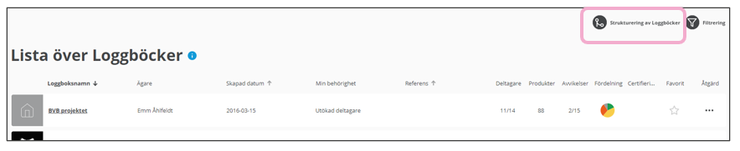**Strukturering av Loggböcker**

I vyn ”Strukturering av Loggböcker” klickar du på ”Hantera grupperingar” för att arbeta med den struktur du vill lägga upp eller ändra, samt om du vill flytta Loggböcker i strukturen.

**Hantera Grupperingar**

När du vill skapa en ny struktur eller lägga till en ny nivå i din struktur, klickar du på ”Skapa gruppering” och får därefter möjlighet att fylla i namn på den nya nivån i din struktur samt var i befintlig struktur som nivån ska placeras. Klicka därefter ”Lägg till”.

**Skapa gruppering, namnge nivå samt placering**

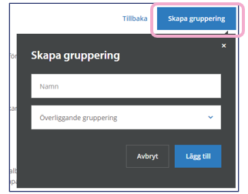

Lägg till en Loggbok i din skapade struktur från denna vy genom att klicka på ”Alternativ” för den nivå du vill lägga in Loggboken i. Klicka sedan på ”Lägg till loggbok”.

**Lägg Loggbok i viss nivå i strukturen**

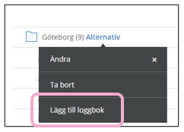

Du får nu upp en lista över samtliga Loggböcker som ligger inom din organisation. Markera de Loggböcker du önskar lägga till och klicka sedan ”Lägg till markerade”.

**Placera in Loggböcker i struktur**

För att visa vilka Loggböcker som ligger på vilken plats i strukturen klickar du på ”Visa Loggbok”.

**Visa Loggböcker i strukturen**

# 3. Loggboken och dess funktioner

I detta avsnitt beskrivs Loggbokens olika delar och funktioner.

## 3.1 Loggbokskortet

Vi kallar den övre delen av din Loggbok för ”Loggbokskortet”. Loggbokskortet innehåller mycket information. På Loggbokskortet ser du:

* Hur din Loggbok är placerad i er struktur för Loggböcker (i det fall det finns en Strukturering av Loggböcker)
* Bilden för din Loggbok
* Namnet på Loggboken, när den skapades samt vem som är Loggboksägare.
* Tårtdiagram med fördelning över hur stor andel bedömda produkter som tillhör en specifik bedömningsnivå. I det fall inga produkter ännu är tillagda i Loggboken visas en cirkel med en ”byggkloss”.
* Byggklossen – symboliserar produkter i Loggboken, du ser antalet unika produkter i Loggboken indikerat med ett tal. Exempelvis innehåller Loggboken 873 st unika produkter.
* Personerna – symboliserar deltagare i Loggboken, du ser antalet personer som accepterat inbjudan till Loggboken samt det totala antalet personer som är inbjuda till Loggboken. Exempelvis har 3 st av 5 st inbjudna personer (3/5) accepterat inbjudan och blivit deltagare.
* Triangel med utropstecken - symboliserar avvikelser i Loggboken, du ser antalet avvikelser som hanterats i Loggboken samt det totala antalet avvikelser som finns i Loggboken. Exempelvis har 1 st av 5 st avvikelser (1/5) hanterats. I det fall samtliga avvikelser är hanterade blir triangeln grön.
* I det fall din Loggbok är en Loggbok+Svanen, syns Svanenmärket samt ärendenummer.
* En klocksymbol med en siffra – i det fall du ställt in påminnelsefunktion för din Loggbok.
* En rosa stjärna, om du markerat Loggboken som en av dina favoriter.

**Loggbokskortet**

Under Loggbokskortet finns ett antal flikar; Produkter, Deltagare, Avvikelser, Loggboksinställningar och Alternativ.

## 3.2 Produkter

Under fliken produkter får du en överblick över de produkter som lagts till i Loggboken. Du kan välja att visa produkterna i en ”Listvy” eller en ”Trädvy” genom att markera önskad symbol.

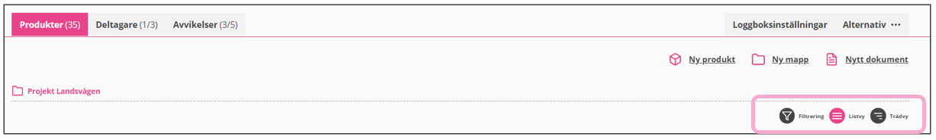**Trädvy eller Listvy, knappen Filtrering**

I ”Listvyn” kan du välja vilken information du vill se för dina loggade produkter genom att välja önskade filterval under ”Filtrering”. I ”Trädvyn” får du istället en mer övergripande bild över Loggbokens produkter. Du kan välja att fälla ut information i en mapp i taget eller för alla mappar. Observera att om du fäller ut alla mappar så kan det ta en stund för sidan att laddas om Loggboken innehåller många produkter.

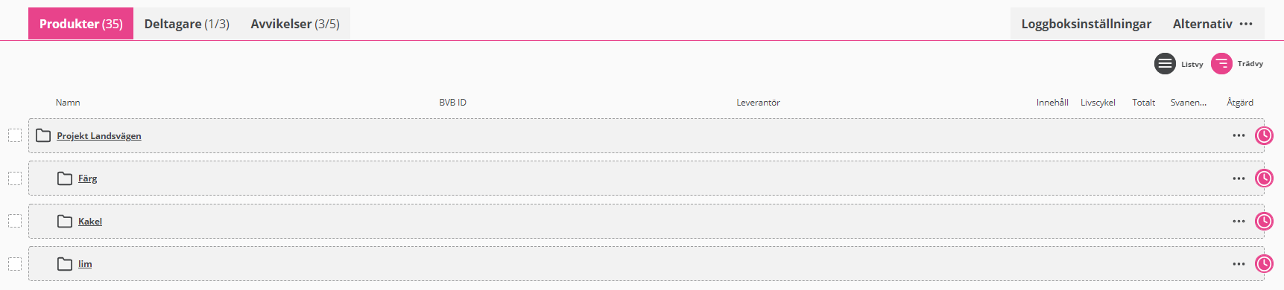**”Trädvyn”, fäll ut en mapp i taget eller alla**

### 3.2.1 Skapa en mappstruktur inne i Loggboken

Du har möjlighet att skapa en mappstruktur i Loggboken för att strukturera de loggade produkterna. När du går till fliken produkter kommer du alltid automatiskt till översta nivån i din mappstruktur – vi kallar det ”rotmappen”. Under rotmappen kan du lägga till mappar i flera olika nivåer.

**Rotmapp och undermapp**

Du skapar en ny mapp genom att klicka på ”Ny mapp”. Beroende på var i Loggboksstrukturen du står så kommer den skapade mappen att hamna där.

**Skapa ny mapp**

**TIPS!** Skapa en mapp i rotmappen för dokument, där alla dokument som är av intresse för Loggbokens deltagare kan samlas. T.ex. AF-delar, miljöplaner, planskisser m.m.

När funktionen ”Ny mapp” är vald, är symbolen för mapp markerad. Fyll i mappnamn och ”Skapa ny mapp”.

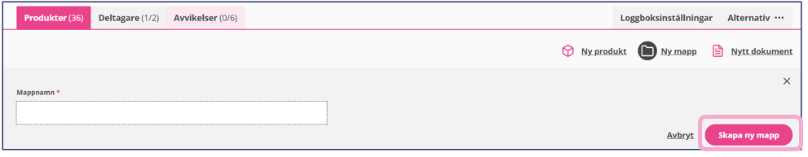**Skapa ny mapp**

### 3.2.2 Lägga till ett dokument till Loggboken

Du har möjlighet att lägga till dokument till Loggboken. Du lägger till ett dokument genom att klicka på ”Nytt dokument”.

**Lägg till ett dokument**

**Lägg till ett dokument**  
När funktionen ”Nytt dokument” är vald, är symbolen för dokument markerad. Bifoga ett dokument och klicka på ”Ladda upp dokument”.

**Symbol för dokument**

Dokumentet lägger sig under den aktuella mappen och ses i listan med en symbol för ”dokument”.

Du kan även lägga till dokument genom att klicka på produktnamnet så att rutan med information om produktens placering mm kommer upp. Tryck då på ändra för att sedan ladda upp ett dokument som ska tillhöra produkten i den gällande Loggboken.

### 3.2.3 Söka efter och lägga till produkter i Loggboken

Sök efter produkter att lägga till i din Loggbok genom att klicka på knappen ”Ny produkt”.

**Ny produkt**

Du kan nu söka efter en specifik produkt med ex Produktnamn, BVB ID, artikelnamn, GTIN, Leverantör och därefter klicka på ”Sök”. *Om du vill gå direkt till sökverktyget utan att göra en specifik sökning, så kan du klicka på ”Sök”-knappen direkt.*

**Sök produkt**

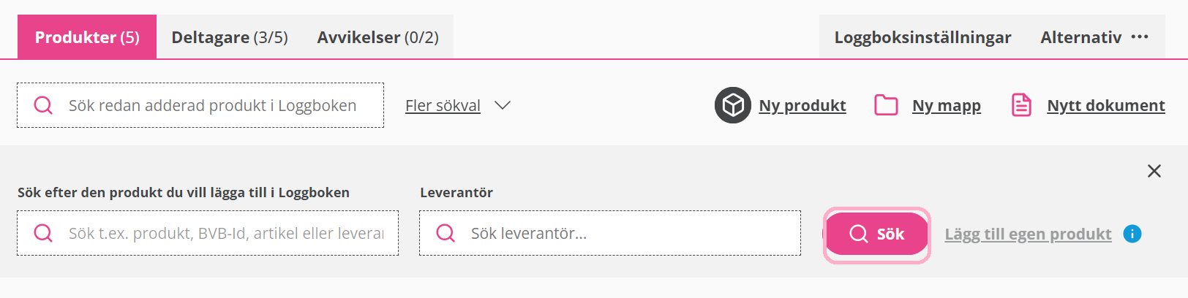

Du kommer nu vidare till sökverktyget och får upp eventuell ”träfflista” på produkter utifrån hur du sökt (om du gjort det). Markera den eller de produkter du önskar lägga till i din Loggbok genom att bocka för dem i vänsterkanten, för att sedan se alternativet ”Lägg till i Loggbok” dyka upp som du klickar på för att komma vidare.

**Lägg till markerade produkter i Loggbok**

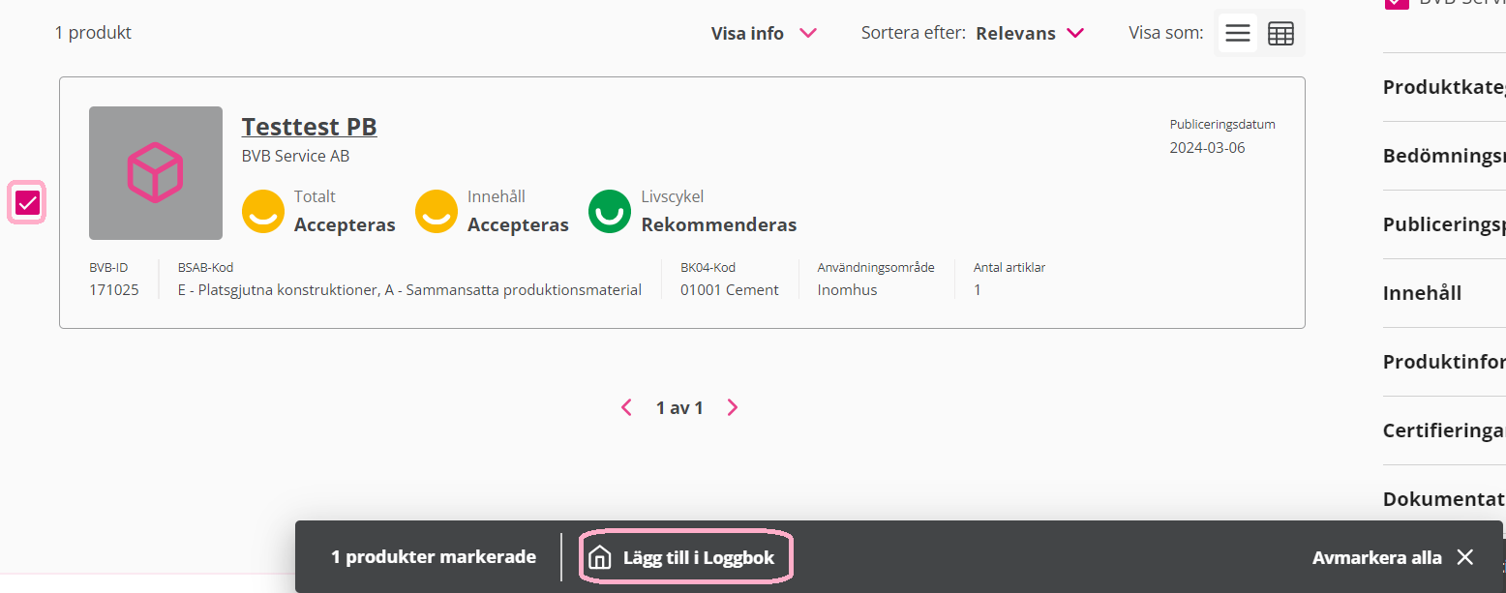

Ange i vilken Loggbok samt mapp i Loggboken där du önskar placera de valda produkterna. Den senaste Loggboken och mappen du stod i kommer att vara förvald, men kan ändras genom klick på namnen. Gå vidare genom att klicka på ”Nästa”.

**Lägg till produkter i Loggboken, samt vald mapp**

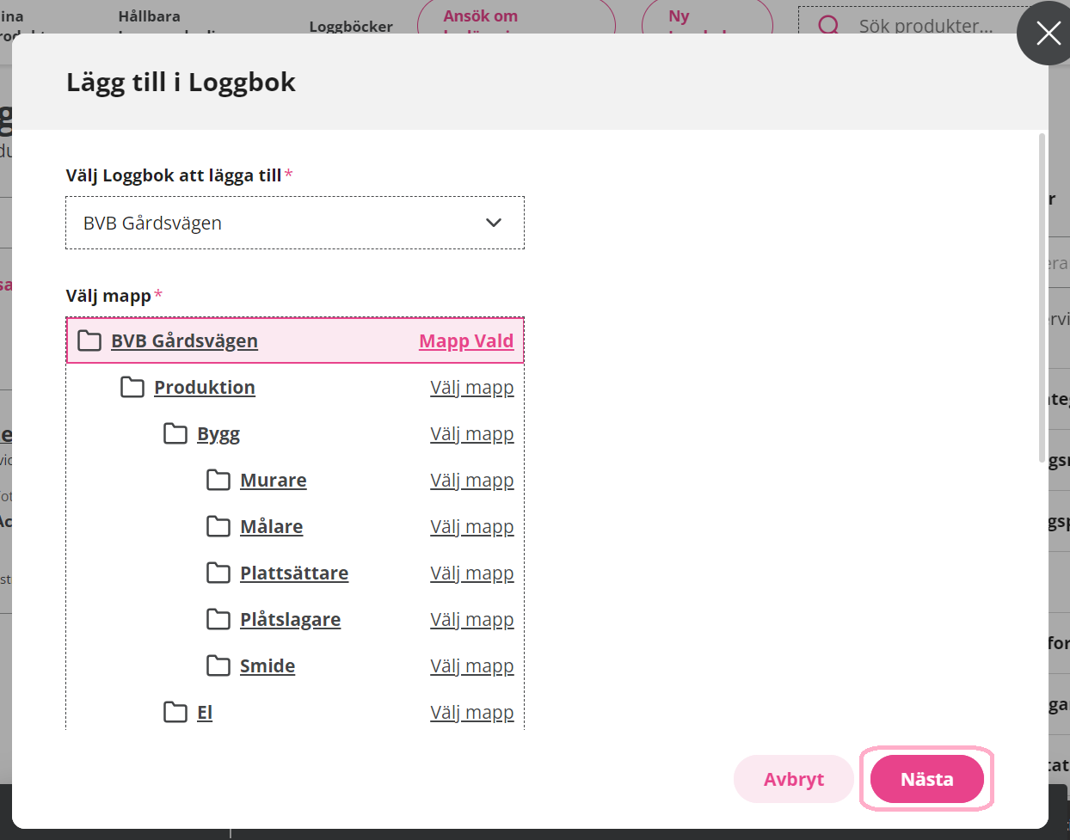

Om någon av produkterna som du vill lägga till strider mot de krav som ställts in för din Loggbok, blir du informerad om att Loggboken har restriktioner. Du uppmanas då att fylla i en motivering av dina produktval och eventuella alternativ som du har utvärderat. Notera att du inte kan gå vidare utan att ange motivering samt vilka alternativ du undersökt.

**Motivering och Undersökta alternativ krävs  
  
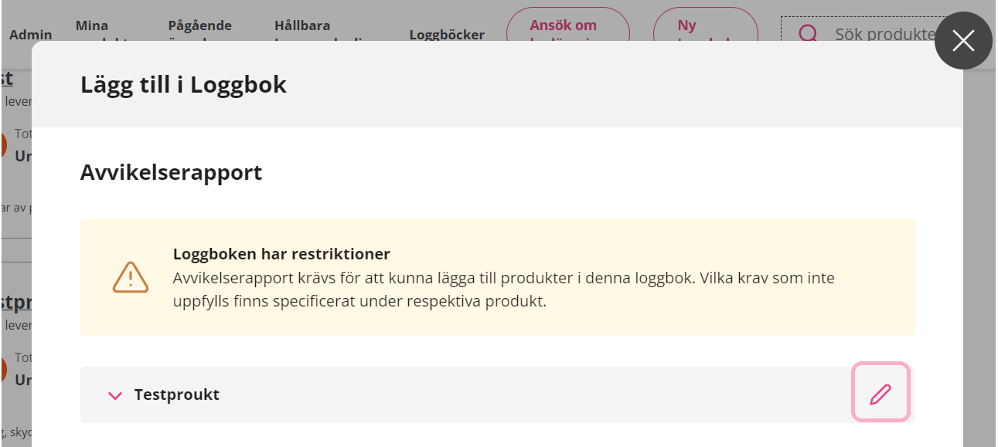***Du ser anledning till varför det bli en avvikelse under rubrik ”Produkten uppfyller inte kraven för:”*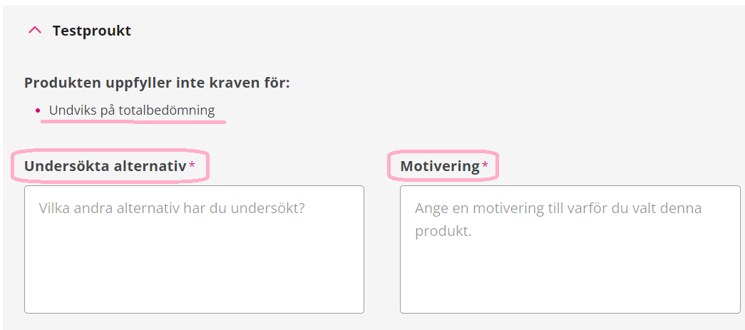Du kan även lägga till dokument relaterat till avvikelsen, för att bifoga extra information, underlag för motivering eller liknande. Du klickar sedan på ”Nästa” för att gå vidare till nästa steg.   
  
*I fallet med produkter som strider mot Loggbokens krav, får Loggboksägaren och Loggboksadministratörerna en notis om att produkterna blivit tillagda och att en avvikelserapport skapats för produkterna.*  
  
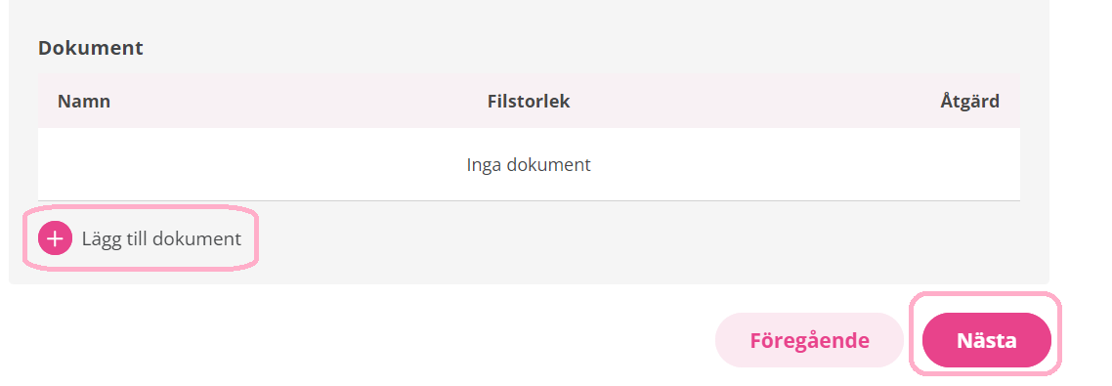  
  
Du får därefter möjlighet att ange produkternas mängd och plats.

**Ange placering och mängd**

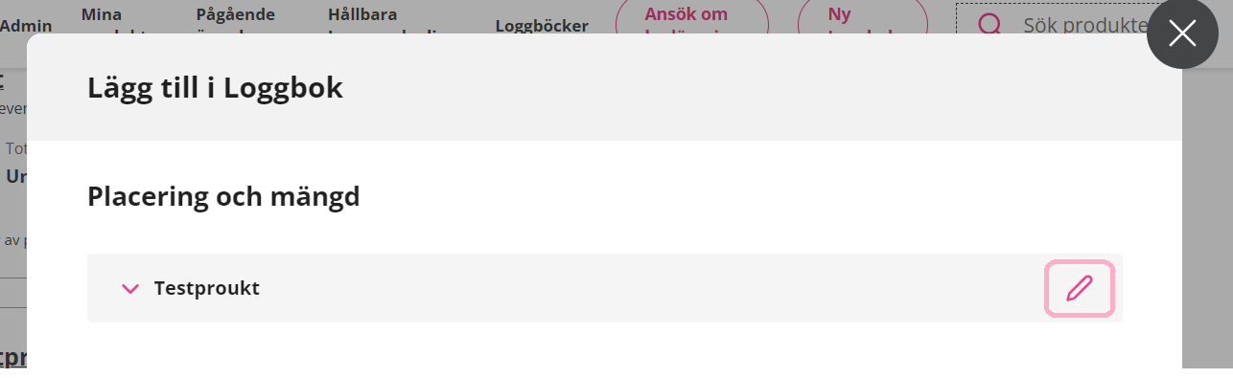

Fyll i informationen och klicka på ”Nästa”. Detta är i vissa Loggböcker inte obligatorisk information och du kan då gå vidare till nästa steg utan att ange någon information. Om det är obligatorisk behöver du fylla i för att komma vidare.

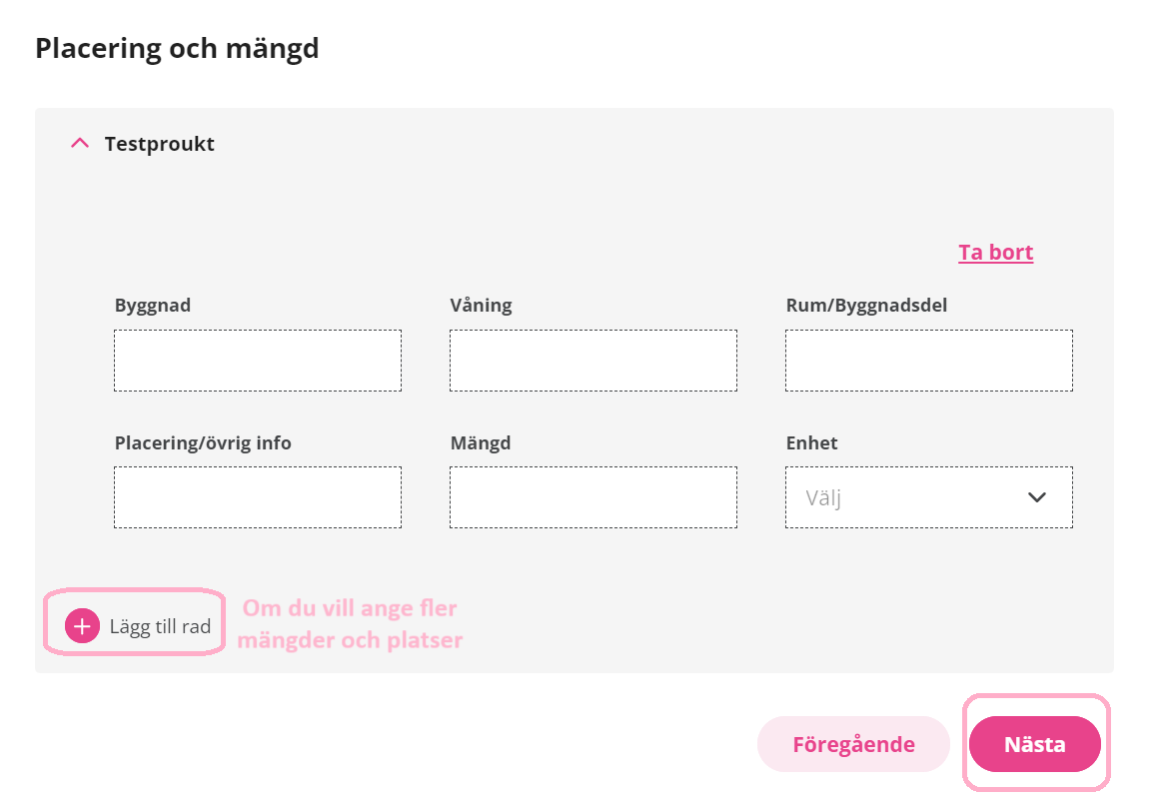

Beroende på om du har ställt in att din Loggbok rör en Byggnad eller Anläggning så ser fälten för Placering och Mängd lite olika ut.

* **Byggnad:** Fyll i placering i form av Byggnad, Våning, Rum/Byggnadsdel, Mängd, Enhet, Placering/övrig info.
* **Anläggning:** Fyll i placering i form av Plats, Mängd, Enhet.

Om samma produkt återfinns på flera ställen i byggnaden eller anläggningen, så kan fler rader för placering och mängd läggas till genom att klicka på ”Lägg till rad”.

**Lägg till rad, om samma produkt återfinns på flera platser**

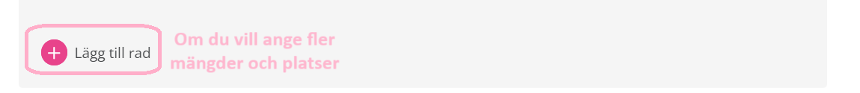

När du går vidare så får du en specifikation på produkt/er som kommer att läggas till och vart där du kan välja att klicka på ”Spara” för att slutföra eller klicka på ”Förgående” ifall du vill gå tillbaka och ändra något.  
  
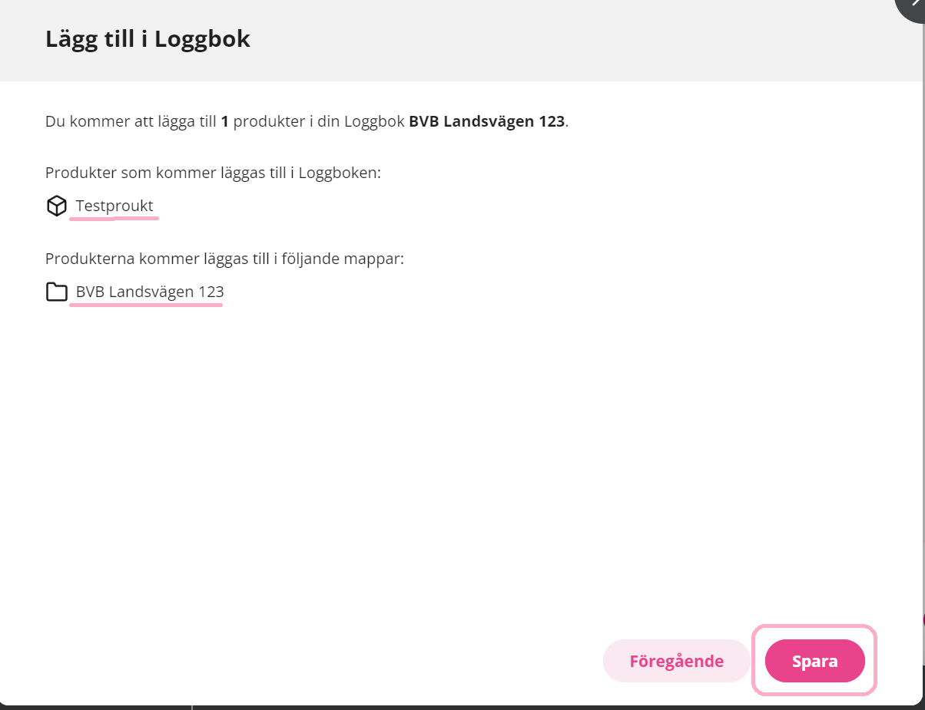

När du lagt till produkten eller produkterna så får du en bekräftelse på att det är tillagd i Loggboken. Du kan i denna ruta välja att klicka på Loggboksnamnet/mappen för att komma dit produkt/produkterna blivit tillagda eller att klicka på ”Stäng” för att fortsätta söka på andra produkter i Sökverktyget.  
  
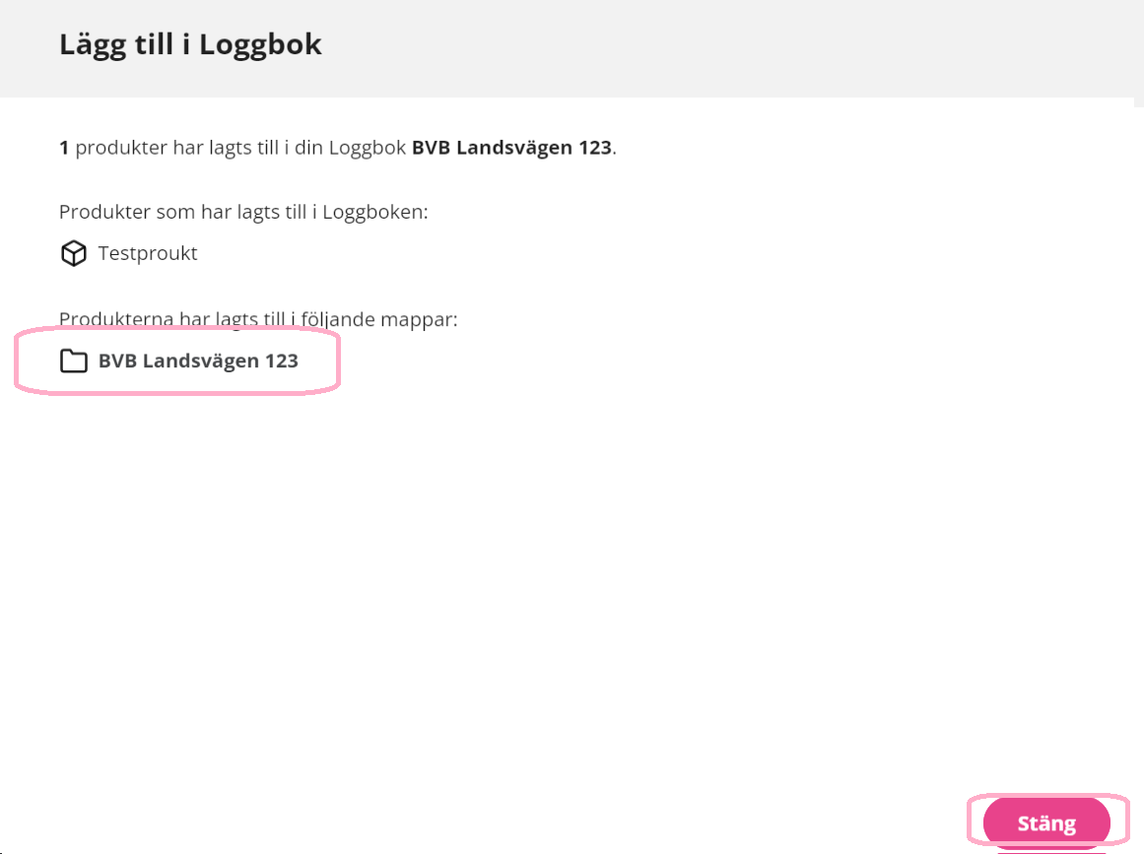

**Lägg till produkt i loggboken från produktkortet**  
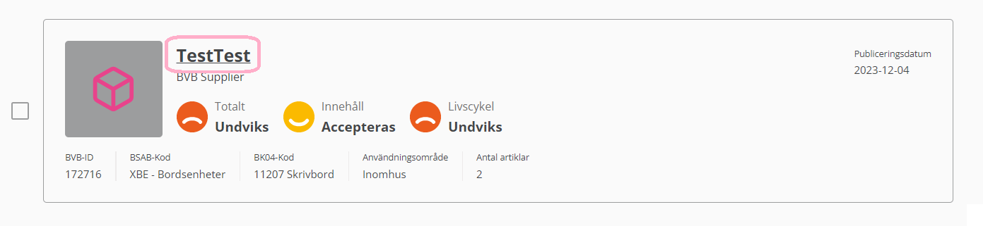Du kan även välja att lägga till produkten via produktkortet. Det gör du genom att söka upp den produkt du vill använda.  
  
Klicka på produktens namn så skickas du vidare till produktkortet. Här kan du välja att lägga till produkten i dina loggböcker genom att klicka på knappen ”Lägg till i Loggbok”.

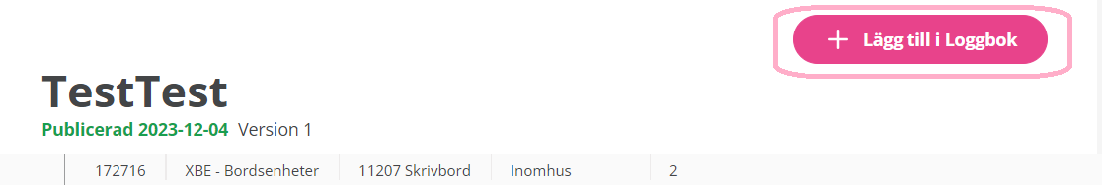

### 3.2.4 Lägg till ”Egna produkter” till Loggboken

I det fall du har sökt i Sökverktyget efter den produkt du önskar lägga till i din Loggbok, men du inte hittat att den finns bedömd i vår Webbtjänst, har du möjlighet att lägga till en ”Egen produkt”.

**Lägg till ”Egen produkt”**

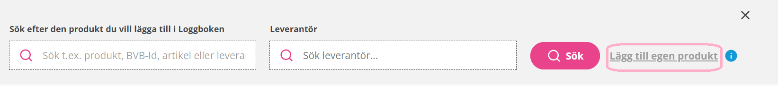

Du får nu upp en pop upp med ett antal fält som du får fylla i för din ”Egna produkt”. Tag hjälp av informationen i i-symbolerna.

**Fält att fylla i för din ”Egna produkt”**

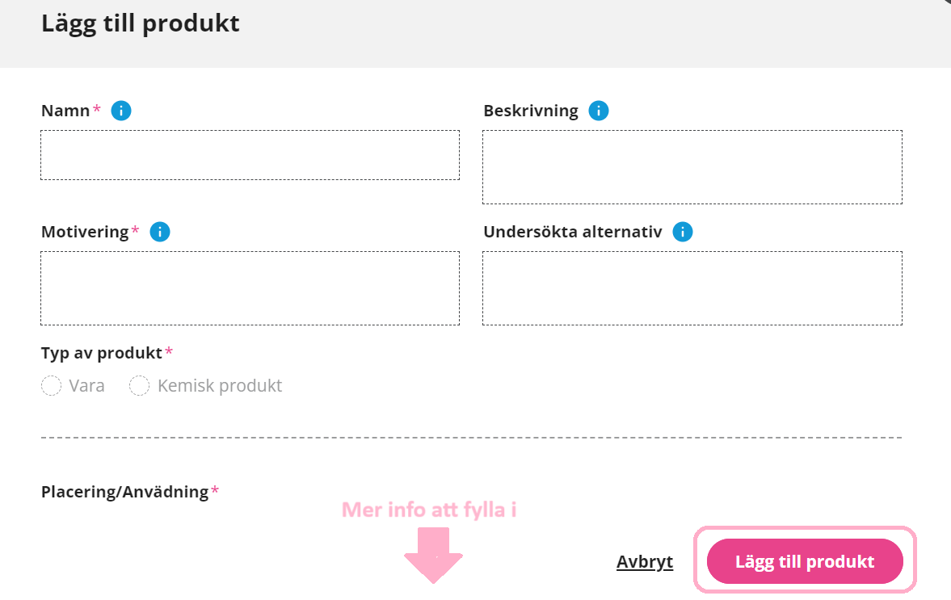

Några saker att tänka på när du skapar och fyller i information för din ”Egna produkt”.

* Produkten är inte bedömd.
* I det fall du ställt in i Loggboksinställningar att det strider mot Loggbokens krav att lägga till en produkt som inte är bedömd, kommer du behöva motivera varför du vill använda denna ”Egna produkt” samt att en avvikelserapport kommer att skapas.
* Om inte heller leverantören som levererar din produkt finns som registrerad leverantör i vår Webbtjänst, så måste du fylla i information om leverantören. Klicka för ”Leverantören finns inte” och fyll i erforderlig information.

När du lagt till en ”Egen produkt” visas den under fliken Produkter med en grå symbol med ett frågetecken.

**”Egen produkt” med grå symboler**

I tårtdiagrammet över fördelningen av produkter i Loggboken, visas ”Egna produkter” under den grå tårtbiten.

**

### 3.2.5 Importera produkter

Du kan importera produkter till Loggboken genom att klicka på knappen ”Importera produkter”:  
  
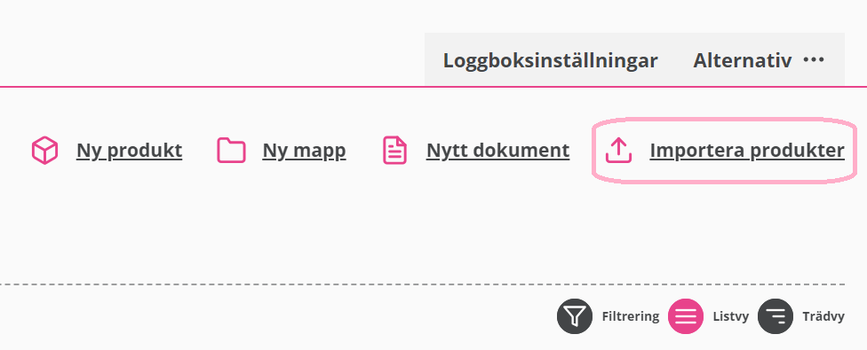

När du klickat på knappen så dyker det upp en pop-up ruta med information samt mallar att ladda ner:  
  
Välj en av mallarna enligt nedan:  
  
Fyll i vald mall, dra och släpp eller bläddra för att lägga till din fil. Varpå du kommer till nästa steg där du dubbelkollar att rätt produkter går vidare för import. Klicka sedan på ”Spara”:  
  
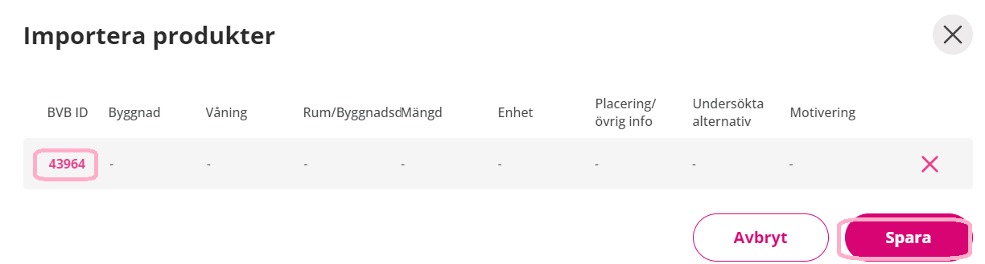

**Viktigt!**För att produkter ska kunna importeras behöver du använda en av Byggvarubedömningens mallar och filen du väljer att importera behöver innehålla BVB-ID för varje bedömd produkt för att importen ska gå igenom.

### 3.2.6 Kopiera, flytta, ersätt eller ta bort produkter i Loggboken

För att redigera någon av produktera som är tillagda i Loggoken klickar du på ”tre prickar” under ”Åtgärd” och väljer därefter önskat val.

**Val under tre prickar när du vill redigera en produkt**

Du kan också markera en eller flera produkter i vänstermarginalen för att välja den åtgärd du önskar för samtliga markerade produkter.

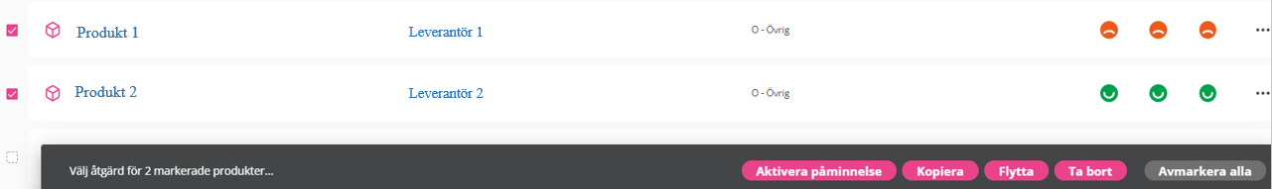**Pop-up-ruta för åtgärd för markerad produkt, samma åtgärd för flera produkter**

**Val av placering av kopior**

I det fall du önskar kopiera din produkt klickar du på ”Kopiera” och får då välja till vilken Loggbok du önskar lägga kopiorna.

Välj först Loggbok och därefter önskad mapp.

Om produkterna du vill kopiera inte har avvikelserapporter trots att Loggboken du kopierar till har krav för det, så kommer du att behöva fylla i Undersökta alternativ och Motivering för de produkter som behöver rapport.

Om produkterna du vill kopiera inte har angiven plats och mängd trots att Loggboken du kopierar till har krav för det, så kommer du att behöva fylla i det.

Kontrollera att du kopierar över rätt uppgifter och spara för att sedan få upp den sista rutan där du har möjlighet att gå till den Loggbok/mapp som du har kopierat tilll.

**Val av placering vid flytt av produkt**

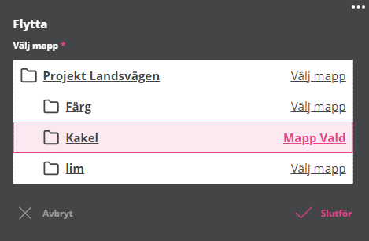I det fall du önskar flytta din produkt inom Loggboken klickar du på ”Flytta” och får då välja till vilken mapp du önskar flytta produkten.

**Val att ersätta en produkt**

I det fall du önskar ersätta en produkt klickar du på ”ersätt” och du kan då välja vilken produkt du vill ersätta med

**Ta bort produkt**

I det fall du önskar ta bort din produkt klickar du på ”Ta bort” och får då konfirmera att du önskar ta bort produkten.

## 3.2.6 Papperskorgen – För dig som loggboksägare och loggboksadministratör.

När du väljer att Ta Bort en produkt från loggboken hamnar den numera i en papperskorg.

Papperskorgen har endast loggboksägaren och loggboksadministratören tillgång till. Så har du tagit bort en produkt som du sedan vill lägga tillbaka behöver du vända dig till dem som har tillträde. Det enda sättet att få in den i loggboken igen är via papperskorgen. En produkt som hamnar i papperskorgen ligger kvar i en månad.

* För att komma till papperskorgen klickar du på ”Alternativ” i loggboken.
* Väljd den mapp eller produkt du vill lägga tillbaka och välj sedan återställ.

## 3.2.7 Förändringar på tillagd produkt

Ibland kan ju byggprojekt och därmed dess Loggbok dra ut på tiden. Under byggtiden kan statusförändringar ske för de redan loggade produkterna. Exempel på det är:

* En produkt som är bedömd av oss kan få förändrad bedömningsnivå på grund av ny lagstiftning.

För dig som är Loggboksägare, Loggboksadministratör och för dig som jobbar i en Loggbok är det viktigt att få information om dessa förändringar. Men, en viktig regel – den produkt som en gång har blivit loggad i Loggboken ligger alltid kvar där med den bedömning den hade vid det tillfälle den lades dit. Hade produkten bedömningsnivån ”Accepteras” vid tillfället så kommer den fortsatt att visas så. I det fall en förändrad bedömning finns, kommer du få en notis om det vid den aktuella produkten.

**Notis förändrad bedömning, klicka på i-symbolen**

**Produktkort, byt version**

Tänk på att: I det fall produkten redan byggts in/fysiskt använts i det projekt som Loggboken används för, så får ni inte ändra version. Är Loggboken i planerings-/projekteringsfasen så ska/bör ni byta till den mest aktuella versionen av bedömningen.

För att byta version finns det idag 2 olika sätt att göra detta på (nytt, bättre sätt är på väg att utvecklas)

**Alt.1**

Om du ska byta till nyare version kan du idag välja att ersätta produkten.

Den funktionen hittar du här och det du gör då är att skriva in produktens BVBid nr och sen ersätta, så får du den senaste versionen.

**Alt. 2** Du kan även välja att ta bort den gamla produkten, sedan gå in i produktens produktkort och här välja vilken version för att sedan lägga till den i loggboken. En bild som visar text, skärmbild, Teckensnitt, logotyp

**TIPS!** Om ökad spårbarhet önskas gällande vilka produkter som tas bort från Loggboken kan t.ex. en mapp med namn ”Borttagna produkter” skapas. Istället för att ta bort produkter ur Loggboken kan produkterna endast flyttas till mappen ”Borttagna produkter”.

## 3.2.8 Redigera produkters information/bifoga egna filer

Om du önskar redigera information på en produkt eller bifoga en fil med information, klickar du på produktens namn och en ruta kommer upp med den information som gäller för produkten i den specifika Loggboken. Klicka på ”Ändra” för att komma till redigeringsläge. Du kan nu lägga till eller ändra information eller dokument på produkten. Kom ihåg att spara de ändringar du gjort.

**Redigera Information på tillagd produkt i Loggbok**

## 3.2.9 Lägg till tagg på tillagd produkt

Du kan lägga alltid lägga till taggen ”Återbrukad” på en tillagd produkt. Med undantag för om du inte har behörighet att ändra på produkter som andra lagt till. Du kan även lägga till andra taggar, om Loggboksspecifika taggar lagts för Loggboken.

* En bild som visar text, skärmbild, Teckensnitt

  Automatiskt genererad beskrivningKlicka på åtgärdspunkterna till höger om redan tillagd produkt och där väljer du ”Tagga produkt”.
* Där kan du välja tagg ”Återbrukad”, samt andra taggar om det finns tillgängligt i Loggboken, genom att bocka för rutan intill taggen och klicka på ”Slutför”.

* Den tagg du valt dyker då upp på en rad under produkt i produktlistan.

**Du kan i din egen vy i Loggboken välja att inte visa taggar som lagts till. Det gör du genom att klicka på ”Filtrering” där du bockar av alternativet ”Taggar”, vill du sedan visa taggarna igen så kan du när som helst bocka för rutan igen.**

**Det går att lägga till totalt fem olika taggar per produkt**, i de Loggböcker där Loggboksspecifika taggar finns och inte bara tagg ”Återbrukad”.

Taggar syns även om du klickar på produktnamnet i den pop up som dyker upp och du kan via funktionen ”Ändra” även lägga till taggar där. Det gör du genom att bocka i rutor (alternativt bocka ur om du vill ta bort) för att sedan klicka på ”Slutför”.

### Ta bort tillagd tagg från en produkt

Klicka på åtgärdspunkterna till höger om redan tillagd produkt och där väljer du ”Tagga produkt”.

* En bild som visar text, skärmbild, Teckensnitt, nummer

  Automatiskt genererad beskrivningBocka där av rutan intill tagg, klicka på ”Slutför” och taggen kommer att försvinna från produkten.

### Skapa Loggboksspecifika taggar

**Loggboksägare** och **Administratör** har möjlighet att för en Loggbok skapa Loggboksspecifika taggar för övriga inbjudna att använda/lägga till på tillagda produkter.

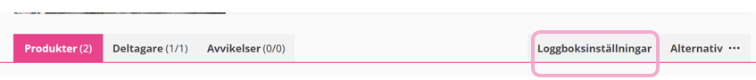Klicka på flik ”Loggboksinställningar”.

* En bild som visar text, skärmbild, linje

  Automatiskt genererad beskrivningSkrolla ned till rubriken ”Taggar”.

* En bild som visar text, skärmbild, linje, Teckensnitt

  Automatiskt genererad beskrivningFyll där i taggnamn, välj en färg och klicka på knappen ”Lägg till”.
* Den Loggboksspecifika taggen läggs till och blir tillgänglig för övriga inbjudna att lägga till på produkter som är tillagda.

### Ta bort Loggboksspecifik tagg

**Loggboksägare** och **Administratör** har möjlighet att ta bort Loggboksspecifika taggar.

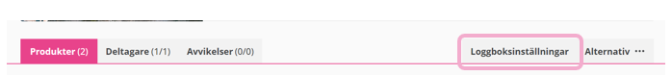Klicka på flik ”Loggboksinställningar”.

* Skrolla ned till rubriken ”Taggar” och klicka på krysset till höger om taggen. Tagg ”Återbrukad” går inte att ta bort då den finns automatiskt i alla Loggböcker.

* Viktigt att veta är att om du tar bort en tagg från Loggboksinställningar så försvinner taggen ifrån alla produkter där den tidigare lagts till. Därför kommer kontrollruta enligt nedan upp och där du klickar på ”Ja, genomför” om du vill gå vidare och ta bort taggen.

### Kopiering av taggar

**Kopiera Loggbok**

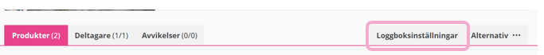Som Administratör och Ägare kan du via ”Alternativ” och funktion ”Kopiera Loggbok” kopiera en identisk Loggbok.

* En bild som visar text

  Automatiskt genererad beskrivningDu får i det skapandet av en ny Loggbok upp frågan om du vill att taggarna ska följa med.

* Väljer du svar ”Ja” så följer alla eventuella Loggboksspecifika taggar, tillagda i Loggboksinställningar, med samt att de taggar man lagt till på produkter man väljer att ta med i kopiering följer med. Väljer du svar ”Nej” så inget som har med taggar att göra med.

**Kopiera produkter med tillagda taggar**

Du kan i en Loggbok kopiera en eller flera mappar alternativt en eller flera produkter inom samma Loggbok eller till en annan Loggbok som du äger eller är inbjuden till.   
  
Det kan du göra på två olika sätt:

Bocka för en eller flera mappar/produkter till vänster och klicka på knappen ”Kopiera”

Eller

Klicka på åtgärdspunkterna till höger om en mapp eller produkt och välj där alternativet ”Kopiera”

Oavsett väg att kopiera så får du upp frågan om du vill att taggar ska följa med vid kopiering eller inte. Men det är enbart tagg ”Återbrukad” som följer med och det beror på att det kan vara att du kopierar till en annan Loggbok där eventuella Loggboksspecifika taggar inte finns med.

### Information om taggar i export

Du kan via Loggboksexporten hämta ut information om taggar, vilket också hjälper dig i att exempel få ut statistik om hur många produkter som är återbrukade

* Klicka på flik ”Alternativ”.
* En bild som visar text, skärmbild, Teckensnitt, nummer

  Automatiskt genererad beskrivningVälj alternativet ”Exportera dokument”.
* Och där väljer du ”Sammanställning av Loggbok” för att sedan klicka på ”Exportera”.

* Du får då ut en Excelfil och hittar kolumn ”R” rubriken ”Tagg”

### Söka upp produkter med tillagda taggar

* En bild som visar text, linje, Teckensnitt, skärmbild

  Automatiskt genererad beskrivningKlicka på ”Fler sökval” intill ”Sök redan adderad produkt i Loggboken”
* Skrolla där ned till rubrik ”Taggar” där du kan välja att bocka för de taggar för de produkter du vill få upp i din sökning.

## 3.3 Deltagare

Under fliken deltagare får du en överblick över de personer som är deltagare i Loggboken. Är du Loggboksägare eller Loggboksadministratör kan du administrera deltagarna i Loggboken, ex bjuda in deltagare. Tänk på att när du just har skapat en Loggbok, så har den bara en deltagare – nämligen du själv, och du är då Loggboksägare!

### 3.3.1 Bjud in deltagare till Loggboken

Bjud in deltagare till Loggboken genom att klicka på knappen ”Bjud in deltagare”.

**Fliken deltagare, bjud in deltagare**

Du får nu upp ett fält där du väljer vilken behörighet din deltagare ska ha i Loggboken.

Välj någon av behörigheterna från listan. Läs gärna texten under i-symbolen.

**Välj behörighet i Loggboken**

**Behörigheter i Loggboken**

För att veta vilken behörighet du ska välja, ta hjälp av nedan tabell.

|  |  |  |  |  |  |
| --- | --- | --- | --- | --- | --- |
| Behörighet | Ägare | Administratör | Utökad deltagare | Deltagare | Granskare |
| Skapa Loggbok | x |  |  |  |  |
| Inaktivera Loggbok | x |  |  |  |  |
| Ta bort Loggbok | x |  |  |  |  |
| Kopiera Loggbok | x | x  (Fullständigt konto krävs) |  |  |  |
| Godkänna avvikelser | x | x |  |  |  |
| Ändra datum för påminnelsefunktion och godkänna klarrapportering | x | x |  |  |  |
| Redigera Loggboks-inställningar och aktivera avvikelse-/påminnelsefunktion | x | x |  |  |  |
| Bjuda in deltagare | x | x | x |  |  |
| Skapa undermappar | x | x | x |  |  |
| Lägga till/ändra/ ta bort alla produkter | x | x | x |  |  |
| Lägga till/ändra/ ta bort sina produkter | x | x | x | x |  |
| Lägga till dokument | x | x | x | x |  |
| Exportera loggboken | x | x | x | x | x |
| Se allt i loggboken | x | x | x* | x* | x |
| Kopiera Produkter/Mappar ** | X | X | X | X | x |
| Flytta produkter/Mappar*** | X | X | x |  |  |
| Lägga till/Ta bort taggar | X | X | x | x (endast egna) |  |
| Skapa loggboks specifika taggar | X | x |  |  |  |

\**Notera att denna behörighet enbart ger tillgång till de mappar i Loggboken som du blivit inbjuden till*

*\*\*Kan vara begränsat till mappnivå*

*\*\*\*Kan finnas en begränsning för denna beroende på vilka mappar man är inbjuden till*

När du valt behörighet skriver du in deltagarens e-postadress, väljer vilken disciplin deltagaren arbetar inom samt att du för vissa behörigheter väljer vilka mappar deltagaren ska ha åtkomst till.

**Deltagares behörighet, e-postadress, disciplin och mapptillhörighet**

Notera att det enbart är för ”Deltagare” och ”Utökad deltagare” som du kan begränsa mappbehörigheten till. Du kan välja om du vill bjuda in till hela Loggboken eller enskilda mappar medan du för andra behörigheter automatiskt bjuder in till hela Loggboken. Bjuder du in till en mapp, får deltagaren därmed behörighet till underliggande mappar.  
  
**Disciplin**När du ska välja disciplin kan du söka i fritextfältet eller välja i rullistan.

Du har även möjlighet att lägga till flera discipliner på en och samma deltagare.

När du klickar på ”Skicka inbjudan” skickas ett e-postmeddelande till den inbjudna deltagaren.

**Värt att veta:** Om deltagaren du bjudit in redan har ett användarkonto hos oss, ser deltagaren den nya Loggboken under ”Loggböcker” när hen loggar in.

Om deltagaren du bjudit in saknar ett användarkonto, kan hen klicka på länken som kommer med e-postmeddelandet och därifrån välja önskad kontotyp. Här finns möjlighet att teckna ett så kallat Loggbokskonto” som ger deltagaren tillgång till just din Loggbok.

I listan över deltagare kan du nu se att du bjudit in en ny deltagare och att du väntar på att den ska acceptera din inbjudan. Av GDPR-skäl kan vi inte skriva ut namnet på den du bjudit in – innan personen ifråga har accepterat inbjudan, men du kan se inbjudan som ”…@epostdomän.se”. Först när deltagaren accepterat din inbjudan ser du namnet och hela e-postadressen.

**Lista över deltagare, väntar på accepterad inbjudan**

I det fall personen som blivit inbjuden till Loggboken dröjer med att acceptera sin inbjudan kan du påminna hen genom att ”Skicka en påminnelse om inbjudan” under ”Åtgärd”.

**Skicka påminnelse om inbjudan**

### 3.3.2 Ändra inställningar för deltagare

I det fall du önskar ändra inställningar för en deltagare så klickar du på de tre prickarna under ”Åtgärd” för den aktuella deltagaren. Välj önskad åtgärd.

**Byta inställningar för deltagare**

### 3.3.3 Ny Loggboksägare

I det fall du önskar byta ägare på din Loggbok så kan du göra det. Tillvägagångssättet är lite olika beroende på om den person som är tänkt som ”Ny ägare” redan är deltagare i Loggboken eller om det är en helt ny deltagare.

* I det fall den tilltänkta nya Loggboksägaren redan är inbjuden till och deltagare i Loggboken så kan behörigheten ändras på samma sätt som när du byter inställningar på deltagare.
* I det fall personen ifråga ännu inte är deltagare i Loggboken, lägger du till en ny deltagare samt väljer behörigheten ”Ny ägare”. En inbjudan om att ta över ägarskapet för Loggboken skickas med e-post till den nya ägaren.

**Bjud in en ny ägare**

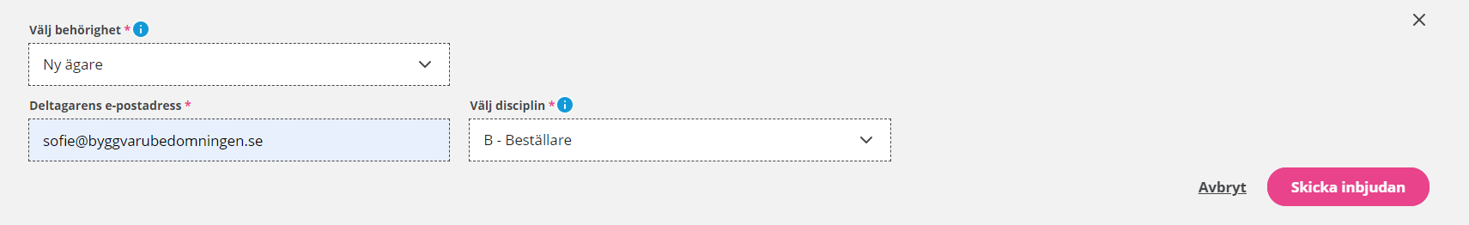

Observera att ägarbytet genomförs först när den nya ägaren har accepterat inbjudan och den kostnad som är förknippad med ägarskapet av Loggboken.

### 3.3.4 Söka efter deltagare och sortera deltagarlistan

Du kan söka efter deltagare i Loggboken. Sök på deltagarens namn, e-postadress, företag samt disciplin.

**Sök deltagare i Loggboken**

Respektive kolumn i deltagarlistan kan sorteras i bokstavsordning. Väljer du att sortera efter namn i bokstavsordning, eller kanske disciplin?

## 3.4 Avvikelser

När du skapade Loggboken, eller senare i Loggboksinställningar, hade du möjlighet att ställa in avvikelsehantering för din Loggbok. När en produkt läggs till i Loggboken och som avviker från de krav som ställts upp för Loggboken, skapas automatiskt en avvikelserapport och ett e-postmeddelande skickas till Loggboksägaren och Loggboksadministratören. De avvikelser som skapats i Loggboken utifrån dina inställningar hittar du under fliken ”Avvikelser” (se bild längre ner).

### 3.4.1 Arbeta med avvikelser

Redan på fliken ”Avvikelser” ser du antalet avvikelser som har hanterats respektive totala antalet avvikelser. Du ser även samma information högst upp på Loggbokskortet.

**Avvikelser**

I tabellen nedan ser du en sammanställning av avvikelser. Du kan välja vilka kolumner du vill se i tabellen genom att klicka på symbolen ”Visa info”. Valen kommer att spara dina senaste val så att du vid nästa tillfälle kommer se samma kolumner som senast. Självklart kan du ändra detta när du önskar det.

Du kan sedan sortera enligt ”A-Ö” eller ”Senaste först”.

Under filtervalet ”Status” kan du se statusen för respektive avvikelse. En avvikelserapport får i första hand statusen ”under behandling”, vilket innebär att ingen har godkänt denna avvikelse ännu. Du kan även se eventuella kommentarer genom att klicka på ”pratbubblan” med en siffra.

**Filterval ”Status” och ”pratbubbla”  
  
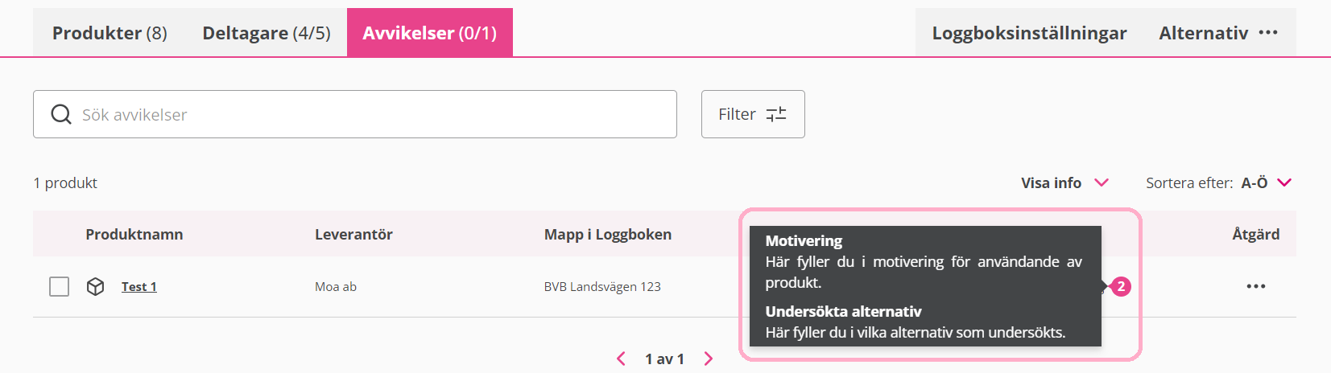**

När du vill arbeta med en avvikelse klickar du på de tre prickarna under åtgärd och väljer någon av åtgärderna. Samtliga deltagare i Loggboken kan se samtliga avvikelser, men inte alla deltagare kan utföra samtliga åtgärder.

* Godkänna eller Avvisa avvikelse: Loggboksägare och Loggboksadministratör.
* Ta bort produkt som genererat avvikelsen: Den deltagare som lagt till produkten i Loggboken och därmed skapat avvikelsen, Loggboksägare och Loggboksadministratör.



**Produkter som inte har någon avvikelse**För produkter som inte har någon avvikelserapport så kan man klicka på Avvikelsefliken i pop up rutan för produkten och då kommer man ha möjlighet att ”Lägga till avvikelserapport”.

**Tabell, sammanställning av avvikelser, åtgärd**



**Åtgärder avvikelser  
  
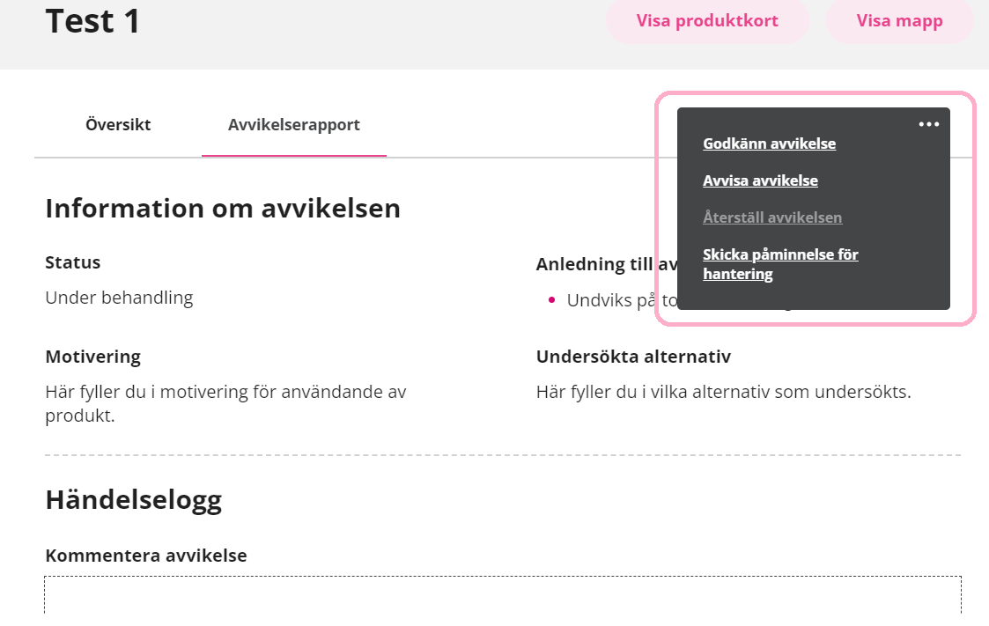**Du kan antingen klicka på de tre prickarna som finns under ”åtgärd” på produktraden (se bild ovan) eller de tre prickarna i rutan som kommer upp efter du har klickat på produktnamnet för att hantera avvikelsen ( se bild nedan ).

Önskar du se produktens avvikelserapport alternativt ändra i den, klicka då på produktnamnet.

Det kommer då upp en ruta med information om status, anledning till avvikelse, motivering och de undersökta alternativen. Det går att kommentera avvikelsen, tex om Loggboksadministratören inte vill godkänna den utan ställa följdfrågor eller förklara sitt beslut ytterligare.

**Kommentarer och historik - logg för avvikelserapporten.**

Stå i fliken ”Avvikelser” i Loggboken. Klicka på en produkts namn så kommer du se historik och kommentarer.

Du kan även lägga till en egen kommentar för att exempelvis svara på en fråga eller lägga till information till loggboksägaren om avvikelsen.  
Skriv i kommentarrutan och klicka sedan på ”Skicka kommentar”.

**Avvikelsens status under fliken ”Produkter”**

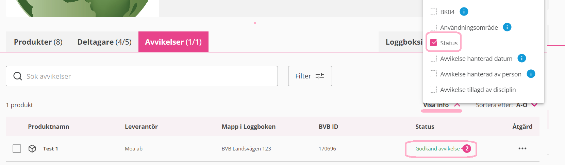  
  
Avvikelsens status kan också ses från fliken ”Produkter” i det fall du markerar valet ”Avvikelse” under ”Visa info”.  
  
När samtliga avvikelser är godkända ändrar triangeln med utropstecken högst upp på Loggbokskortet färg från röd till grön.

**Triangel med utropstecken**- Grön – samtliga avvikelser är godkända  
- Röd – Samtliga är hanterade men alla är inte godkända

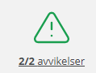 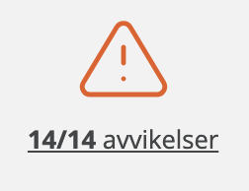

Du kan även söka på specifika avvikelser i Loggboken via ett fritextsök. Sök på avvikelsens namn, leverantör, mapp etc.

**Sök efter specifik avvikelse**

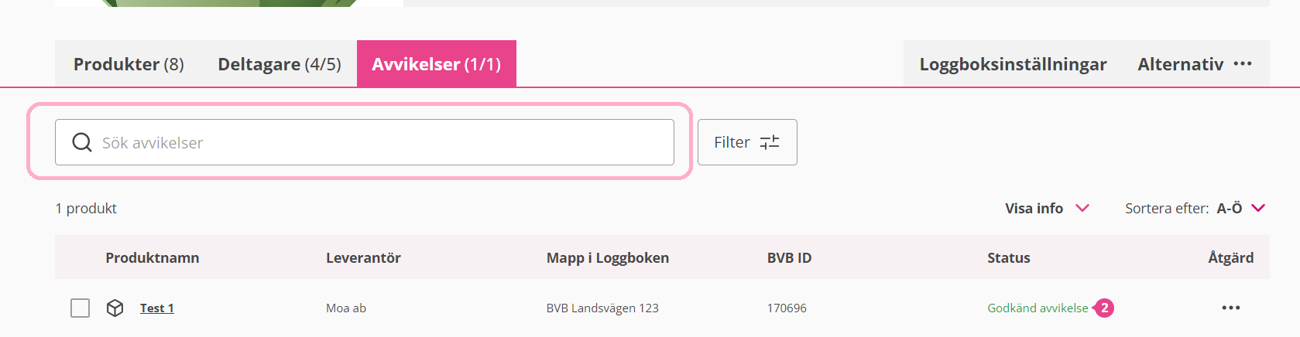

Om du vill skriva ut en Avvikelsesammansställning kan du göra det via funktionen ”Exportera dokument”, läs under avsnittet ”Exportera” i denna manual.

### 3.4.2 Aktivering av automatiska avvikelserapporter i en pågående loggbok

Om du inte redan vid skapandet av Loggboken ställde in att du ville ha automatisk avvikelsehantering, så kan du justera det under fliken Loggboksinställningar. Läs om hur du gör detta under avsnittet om Loggboksinställningar i denna manual.

**Värt att veta** om du ställer in automatisk avvikelsehantering efter att Loggboken skapats, dvs i en pågående Loggbok: De automatiska avvikelserna kommer att krävas för alla produkter som läggs till efter aktiveringen och kommer inte att påverka redan loggade produkter i Loggboken.

## 3.5 Loggboksinställningar

Under fliken Loggboksinställningar har du möjlighet att justera de inställningar du gjorde när du skapade din Loggbok. Observera att de som kan ändra i Loggboksinställningar är de med behörighet:

* Loggboksägare (den som skapade Loggboken)
* Administratör

Övriga deltagare i Loggboken kan endast se vilka Loggboksinställningar som är gjorda.

**Loggboksinställningar**

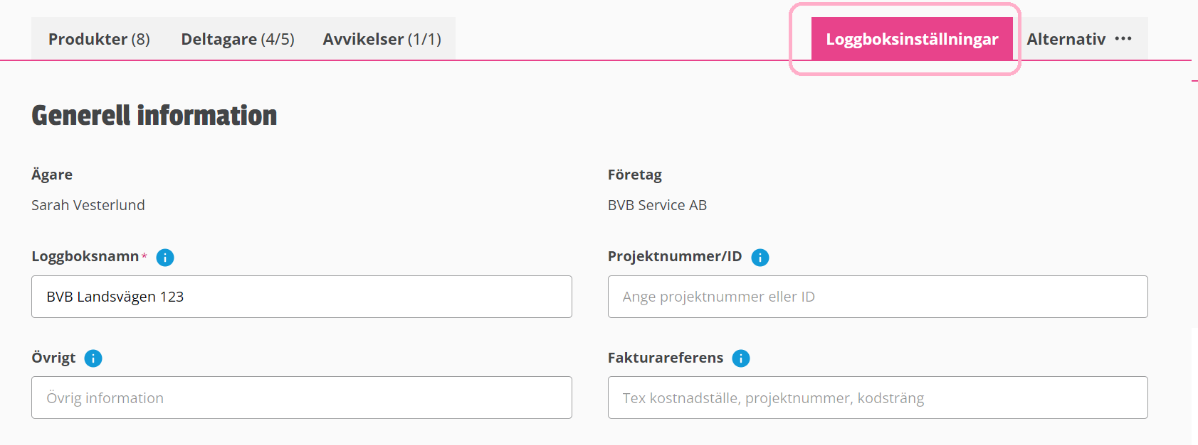

Klicka på pennan för att redigera en inställning och ändra direkt i textfältet. Glöm inte att spara ändringar.

**Inställningar flervals-meny**

**Historik**

Längst ner under fliken Loggboksinställningar ser du en historik över Loggboken.

Här ser du när olika åtgärder utfördes och av vem.

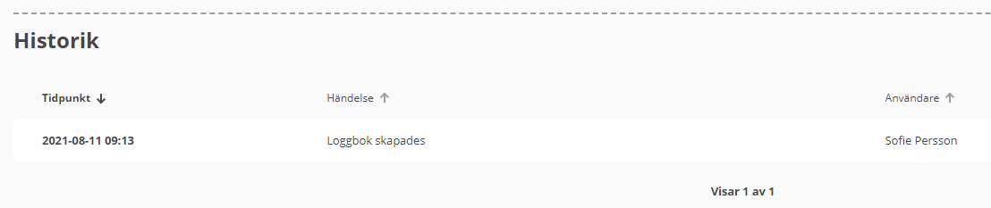

### 3.5.1 Aktivera påminnelsefunktion

Loggboksägaren och Loggboksadministratören har möjlighet att aktivera en påminnelsefunktion som påminner deltagarna i Loggboken att fylla i önskad information innan ett visst datum. I det fall du aktiverar en påminnelse kommer deltagare som har access till den gällande mappen att se klocksymbolen och få utskick med påminnelser ifrån systemet.

Loggboksadministratören och Loggboksägaren kan stänga av vissa av utskicken i Loggboksinställningarna i den gällande Loggboken *(kap. 3.5.2 Påminnelser till deltagare – notiser)*

**Påminnelser går att ställa in på två nivåer:**

❖ ***Enskilda produkter***, vilket innebär att deltagare ser den rosa klockan på samma rad som produkten. Ett utskick skickas nu ut till alla som har access till mappen som produkten ligger i, att en påminnelse är satt på produkten.   
När du hovrar över klock symbolen i webbtjänsten kommer det att presenteras en liten svart ruta med information om vilken typ av påminnelse det gäller. Här finns det ***två typer*** som du kan aktivera påminnelse för, ***mängd***och ***plats*** på produkten.   
  
❖ ***Mappar***, vilket innebär att samtliga produkter i mappen får samma påminnelseinställning och alla med access till mappen kommer att få ett utskick om att påminnelsen är satt och kommer även se den rosa klockan på mappen. När du hovrar över klock symbolen kommer det att presenteras en liten svart ruta med information om vilken typ av påminnelse det gäller.   
Här finns det ***tre typer*** som du kan aktivera påminnelse för, ***mängd*, *plats*** och ***när produkter* senast ska läggas till i mappen.**

**Klocksymbolen kan vara:**



❖ ***Rosa***, påminnelse är aktiverad men utsatt datum är inte passerat.

❖ ***Rosa blinkande***, påminnelse är aktiverad och utsatt datum är innevarande dag (idag).

❖ ***Röd***, påminnelse är aktiverad och utsatt datum för rapportering har passerat.

Klicka på de tre prickarna under ”åtgärd” så får du upp menyn där du kan välja att aktivera påminnelser för mängd och/eller placering på produkten. *De som kan aktivera en påminnelse är Loggboksägaren och Loggboksadministratören.*

**Aktivera påminnelse på produkt**

När du markerat det val du önskar och klickat i datumet från kalendern, trycker du sedan på slutför. Nu är påminnelsen aktiverad och du ser nu klocksymbolen på produktraden.

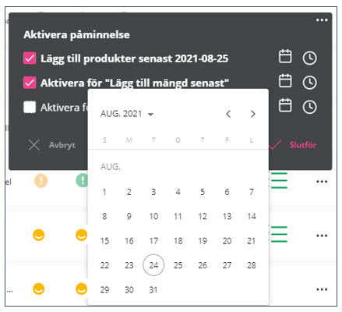**Aktivera påminnelse, ange datum**

Du aktiverar påminnelser för mappar på samma sätt som för produkter genom att för önskad mapp, klicka på ”tre prickar” under ”åtgärd” och välja alternativet ”Aktivera påminnelse”.

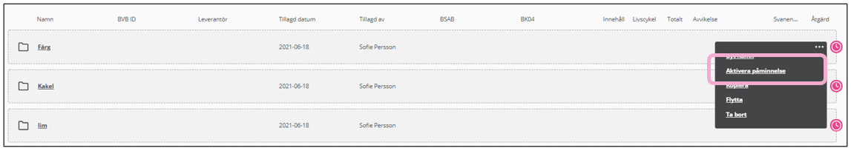**Ställ in påminnelse på mapp**

Vi har nu gått igenom klocksymbolerna och dess betydelse. Det finns två symboler till som kommer att synas vid er produkt eller mapp i webbtjänsten.   
En ***orange symbol*** och en ***grön symbol***.

**Symboler i användarvyn**

Om du har gett informationen som påminnelsen efterfrågar innan slutdatum och sedan ”klarmarkerar” kommer klocksymbolen att bli en orange symbol.   
Det betyder att produkten är klarmarkerad och ska verifieras av Loggboksadministratören eller Loggboksägaren.   
  
När den är verifierad av Loggboksägaren eller Loggboksadministratören så kommer symbolen bli grön vilket betyder att den är verifierad och klar.

**Var kan jag ”klarmarkera” min produkt eller mapp?**  
Detta görs på samma rad som produkten eller mappen finns, under de tre punkterna (åtgärd).

**Klarmarkera**

**Hur avaktiverar jag påminnelsefunktionen?**

Genom att gå till mappen eller produkten så klickar du på de tre prickarna och väljer sedan ”aktivera påminnelse” Sedan kryssar du ur rutorna för att avaktivera påminnelsen.

**Avaktivera påminnelsen**

**Övergripande klocksymbol på Loggbokskortet.**

Om påminnelser är satta på produkt och/eller mappar i Loggboken, kommer också en övergripande klocksymbol synas högst upp på Loggbokskortet. På den kommer det att visas en siffra som indikerar hur många påminnelser som är inställda för hela Loggboken.

**I Loggboksinställningar för *Loggboksadministratören* och *Loggboksägaren***

När du ställt in dina påminnelser får du en överblick över inställningarna under fliken ”Loggboksinställningar”. Du ser en översikt för mappar respektive produkter, vilken typ av påminnelse samt det datum som ställts in.   
  
*OBS ! Denna sektion i Loggboksinställningar visas endast om du har satt en påminnelse på en produkt eller mapp i systeme och är Loggboksadministratör eller Loggboksägare.*

**Översikt över påminnelser i Loggboksinställningar**

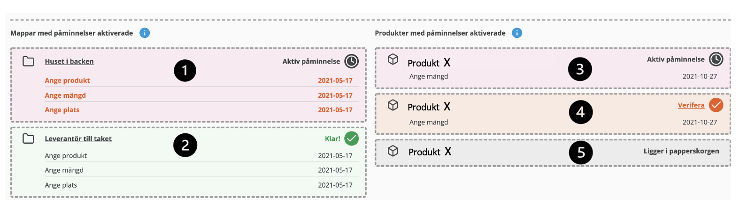

I Loggboksinställningar kan dina påminnelser ha 5 statusar/symboler:

1. **Röd text** = Påminnelsen är aktiv men sista datum har passerat, därför är texten röd.
2. **Grön klar** = Mappen eller produkten är klar och verifierad då är den grön.
3. **Aktiv påminnelse** = Påminnelsen är aktiv och har inte passerat slutdatum.
4. **Orange symbol** = Klar men inte verifierad. En användare har klarmarkerat produkten eller mappen, då bör det verifieras av Loggboksägaren och Loggboksadministratören
5. **Grå** = Ligger i papperskorgen, påminnelsen är då inaktiverad men skulle du flytta tillbaka produkten ifrån papperskorgen in till Loggboken så aktiveras påminnelsen igen om du inte tar bort den.

**Hantering av utskick**

### 3.5.2 Påminnelser till deltagare – notiser

I Loggboksinställningar kan Loggboksägaren och Loggboksadministratören reglera vilka meddelanden som ska skickas ut ifrån systemet till deltagare gällande påminnelser. Det finns totalt 9 meddelanden/notiser på både produkt och mappnivå som kan stängas av eller aktiveras för utskick. Detta kan ställas in i Loggboksinställningar under rubriken ”Notifieringsinställningar för påminnelser ”.

*OBS! Denna sektion i Loggboksinställningar visas inte innan du har satt en påminnelse på en produkt eller mapp i systemet.*

**Vid beskrivna händelser eller tidpunkter nedan skickas e-postmeddelanden.**

* **Direkt när påminnelsen skapas** på en produkt eller en mapp skickas det ut till samtliga deltagare för aktuell mapp. Detta meddelande är det enda som ***inte*** går att stänga av. I meddelandet står det vem som har aktiverat påminnelsen och vilken som är den gällande produkten/mappen. Det finns även en direkt länk till produkten/mappen så att användaren själv kan gå in och titta vilken typ av påminnelse det är.
* **När 3 dagar kvar** till det inställda datumet (det datum som är satt som slutdatum) skickas detta meddelande ut till de som har access till mappen. Detta meddelande kan stängas av under ”Notiser”.
* **På den aktuella ”slut datum” dagen.** Detta meddelande skickas ut med påminnelse om att det är sista dagen att fylla i de uppgifter påminnelsen önskar.
* **Gått över tiden** skickas det ut information om så fort slutdatumet har passerat.
* **Produkt/mapp är klar** – Detta meddelande skickas ut när produkten/mappen är verifierad och klar. Påminnelsen skickas till de deltagare som är begränsade till den specifika mappen. Om den mappen inte hade några ”egna” deltagare skickas påminnelsen till de användare som ligger ett steg upp i mappstrukturen.
* **Alla påminnelser är klara** i hela Loggboken. Det skickas ut en bekräftelse till samtliga deltagare att alla påminnelser i Loggboken nu är klara.

*OBS! Om du har aktiverat en påminnelse på en mapp och en annan påminnelse på en produkt i den samma mapp, kommer Webbtjänsten att skicka påminnelser enbart på produkten då det specifika alltid skriver över det generella. Dvs man kan inte ha både mappens inställningar OCH produktens egna inställningar, samtidigt.*

**Sammanfattning av symboler, utskick och till vem**

Nedan i diagrammet kan du läsa vilka utskicka som aktiveras vid vilken tidpunkt, till vem och vilken symbol som visas.

*(Loggboksadministratören och Loggboksägaren kan själv reglera vilka utskick som påminnelsefunktionen ska skicka, detta görs i loggboksinställningar.)*

## 3.6 Alternativ

Under fliken Alternativ finns ett antal val att välja bland:

* Exportera dokument
* Kopiera Loggbok
* Omvandla till en ”Loggbok+Svanen” – i det fall Loggboken inte redan är en ”Loggbok+Svanen”.
* Inaktivera eller Aktivera
* Papperskorgen

**Fliken Alternativ**

### 3.6.1 Exportera dokument

Du kan med hjälp av funktionen Exportera dokument, exportera information från Loggboken, antingen i form av sammanställningar, eller i form av dokument.

Du når funktionen ”Exportera dokument”:

* Via ett favorit-kort/tre prickar under ”Mina favoriter” och ”Exportera dokument”.
* Under Åtgärd/tre prickar under ”Lista över Loggböcker” och ”Exportera dokument”.
* Inifrån själva Loggboken via fliken ”Alternativ” och ”Exportera dokument”.

* En bild som visar text, kvitto, linje, nummer

  Automatiskt genererad beskrivningDu kan även nå exportera dokument på mappnivå. Du går då in i loggboken, klickar på tre prickar under åtgärd för just den mapp du vill exportera.

Välj därefter vilken export du vill göra, genom att klicka i önskat val, alternativt ”Markera alla” och klicka ”Exportera”.

**Olika typer av exporter**

* **Sammanställning av Loggbok:** Ger dig möjlighet att ta ut en Excel-export över Loggboken. Välj själv vilken data du vill exportera.
* **Avvikelsesammanställning:** Ger dig möjlighet att ta ut en Excel-export över de avvikelser som finns för din Loggbok. Välj själv vilken data du vill exportera.
* **Bilagor som tillhör avvikelser:** Ger dig möjlighet att exportera samtliga filer som har lagts till avvikelser i din Loggbok.
* **Bedömningsunderlag:** Ger dig möjlighet att exportera samtligt bedömningsunderlag som finns för de produkter som har lagts till i din Loggbok. Exempel på bedömningsunderlag är Byggvarudeklarationer, Säkerhetsdatablad osv.
* **Drift- och underhållsdokument:** Ger dig möjlighet att exportera samtliga drift- och underhållsdokument som finns för de produkter som har lagts till i din Loggbok.
* **Egna dokument – bedömda produkter:** Ger dig möjlighet att exportera samtliga dokument som någon av deltagarna i Loggboken lagt till för bedömda produkter och som har lagts till i din Loggbok.
* **Egna dokument – egna produkter:** Ger dig möjlighet att exportera samtliga dokument som någon av deltagarna i Loggboken lagt till för de egna (icke-bedömda) produkter som har lagts till i din Loggbok.
* **Egna dokument – ej produktrelaterade:** Ger dig möjlighet att exportera samtliga ej produktrelaterade dokument som lagts till i din Loggbok och som lagts till via funktionen ”Nytt dokument”.

Klickar du i alternativen ”Sammanställning av loggbok”, och/eller ”Avvikelsesammanställning” kommer du få ytterligare möjligheter att specificera vilken data du vill exportera. Väljer du exempelvis att inkludera nedan datafält i din export så kommer den exporterade Excel-filen att ge dig enbart de kolumnerna.

**Val av datakolumner i export**

### 3.6.2 Kopiera en Loggbok

Om du önskar kopiera din Loggbok så kan du göra det genom att klicka på ”Kopiera Loggbok”. Du får nu välja vilken typ av Loggbok du vill att din kopia ska vara samt bestämma hur stor del av den befintliga Loggboken du vill kopiera till den nya.

**Kopiera Loggbok, olika val.**

Efter att du accepterat kostnaden för den nya Loggboken, dvs den kopia du skapar, får du möjlighet att fylla i Loggboksinställningarna för den nya Loggboken på samma sätt som beskrivs under avsnittet ”Skapa Loggbok” i denna manual.

### 3.6.3 Inaktivera eller Aktivera en Loggbok

När din Loggbok är ”klar”, det vill säga projektet eller anläggningen är färdigställd, så kan du inaktivera din Loggbok. Inaktivering innebär att debiteringen för Loggboken upphör. Deltagarna kan fortfarande söka efter Loggboken och se all information, men inga ändringar kan göras. Loggboken kommer vara sparad hos Byggvarubedömningen även efter att den har inaktiverats, och den kan när som helst aktiveras igen.

Värt att tänka på Innan du inaktiverar:

* Rensa bland deltagarna i Loggboken så att endast de du vill ska kunna komma åt Loggboken efter den har inaktiverats fortsättningsvis ligger kvar.

Du når funktionen ”Inaktivera” eller ”Aktivera”:

* Via ett favorit-kort/tre prickar under ”Mina favoriter” och ”Inaktivera” eller ”Aktivera”.
* Under Åtgärd/tre prickar under ”Lista över Loggböcker” och ” Inaktivera” eller ”Aktivera”.
* Inifrån själva Loggboken via fliken ”Alternativ” och ” Inaktivera” eller ”Aktivera”.

När du klickar på Inaktivera kommer du få konfirmera att du verkligen vill Inaktivera.

**Inaktivera – konfirmera att du vill Inaktivera**

När Loggboken är inaktiverad kommer Loggbokskortet och favoritkortet visas med ett grått filter och en symbol. Rubriken på Loggboken blir ljusgrå och texten ”Inaktiverad” syns efter namnet.

**Inaktiverad Loggbok, symbol och ljusgrått filter och text**

Om du önskar aktivera din Loggbok igen, gör du på motsvarande sätt som för att inaktivera. Under fliken Alternativ väljer du ”Aktivera”. Du får då en fråga om du vill aktivera din Loggbok och om du accepterar kostnaden.

**Aktivera Loggbok, acceptera kostnaden**

Loggboken ses återigen utan symbol för inaktivering och utan grått filter.

### 3.6.4 Ta bort en Loggbok

**Observera att de funktioner som beskrivs under detta avsnitt inte finns med ännu, utan kommer inom kort.**

I det fall du önskar att ta bort/radera en Loggbok, så måste du Inaktivera den först.

Inaktivera din Loggbok enligt hur det beskrivs i denna manual. Du når därefter funktionen ”Ta bort”:

* Via ett favorit-kort/tre prickar under ”Mina favoriter” och ”Ta bort”.
* Under Åtgärd/tre prickar under ”Lista över Loggböcker” och Ta bort”.
* Inifrån själva Loggboken via fliken ”Alternativ” och Ta bort”.

Klicka på ”Ta bort”. Du får då en kontrollfråga om du verkligen vill ta bort din Loggbok. Endast Loggboksägaren samt Loggboksadministratörer kan ta bort en Loggbok.

### 3.6.4.5 Instruktion för hur du kan använda en Mall-Loggbok

En viktig del i en Loggbok är mappstrukturen och för att inte behöva göra om den, om och om igen så är ett tips att man som företag har en eller flera Mall-Loggböcker. Det är Loggbok som skapas på samma sätt som andra Loggböcker men som finns i syfte av att återanvända redan skapad mappstruktur. Användare under företaget kan hämta gjord mappstruktur till sina Loggböcker vilket effektiviserar och minskar administration.   
  
Nedan är en instruktion för hur man hittar företagets eventuella Mall-Loggbok samt hur du kopierar över denna till din Loggbok.

* Gå till flik ”Loggböcker”   
    
  
* Bocka ur ”Jag äger” och ”Är deltagare i” och bocka i stället i ”Tillhör mitt företag”  
    
  En bild som visar text, Teckensnitt, linje, skärmbild

  Automatiskt genererad beskrivning
* Klicka sedan på ”Sök” och du får då upp alla Loggböcker under ditt företag, oavsett inbjudan, varpå en eventuell Mall-Loggbok kan hittas.   
    
  *Tips! Om det finns många Loggböcker, addera sökning med något ord för Mall-Loggboken i fritextfältet så får du mindre antal träffar och inte alla Loggböcker.*
* När du hittat Loggboken, klicka på Loggboksnamnet för att komma in i den.   
    
  En bild som visar text, Teckensnitt, linje, skärmbild

  Automatiskt genererad beskrivning
* Väl inne i Loggboken så kan du välja mappstruktur genom att bocka för mappar (där undermappar följer med) och klicka ”Kopiera”  
    
  En bild som visar text, skärmbild, Teckensnitt, programvara

  Automatiskt genererad beskrivning

Följ sedan steg för kopiering till din Loggbok

*Notis! Det går idag endast att kopiera från en ”vanlig” Loggbok till en annan ”vanlig” Loggbok” och från en ”Svanen Loggbok” till annan ”Svanen Loggbok”. Så om en Mall Loggbok ska användas till Svanen projekt så behöver denna vara registrerad som en Svanen Loggbok.*

# Granskning av Loggbok

I det fall att du önskar att din Loggbok ska granskas av en extern granskare kan du bjuda in en granskare till din Loggbok.

Under fliken deltagare väljer du ”Bjud in deltagare” och väljer därefter behörighet ”Granskare”. Det finns två olika typer av granskare:

* **Anonym granskare:** Denna typ ska du välja om du har en Loggbok som ska granskas för Miljöbyggnad eller BREEAM-SE.
* **Granskare Svanen:** Denna typ ska du välja om du har en Loggbok som ska granskas för Svanenmärkning.

## 4.1 Granskare Miljöbyggnad – anonym granskare

När du väljer behörigheten ”Anonym granskare” får du därefter välja ”Disciplin” och sedan ”Skicka inbjudan”.

**Anonym granskare**

**Viktigt!** Klicka inte själv på länken som du hämtar och kopierar under ”Hämta länk”. Den kan bara användas en gång!

En deltagare läggs till i deltagarlistan, men i stället för ett användarnamn finns det nu möjlighet att hämta hem en länk. Klicka på ”Hämta länk” varvid länken kopieras. Denna länk ska du bifoga till den ansökan som skickas digitalt till SGBC via deras egen webbtjänst. **Viktigt är att ni inte får klicka på länken då den endast funkar att öppna en gång.**

**Hämta länk**

### 4.1.1 Du som är granskare för Miljöbyggnad!

Du som är granskare ska få en länk tillsammans med ansökan om granskning hos SGBC. När du klickar på länken ombeds du att logga in, vilket är ett krav för att Loggboken ska sparas under dig som specifik granskare. Om du som granskare saknar ett eget konto till Webbtjänsten, vänligen kontakta oss på Byggvarubedömningen på [info@byggvarubedomningen.se](mailto:info@byggvarubedomningen.se).

## 4.2 Granskare Svanen

Om din Loggbok är en ”Loggbok+Svanen” så bjuder du in en granskare genom att välja behörigheten ”Granskare Svanen”. Du skriver därefter in din granskares e-postadress (generellt [namn.efternamn@svanen.se](mailto:namn.efternamn@svanen.se)) och väljer disciplin ”O – Övrig”. Din granskare får då ett e-postmeddelande med en inbjudan till din ”Loggbok+Svanen”.

**Bjud in en Granskare Svanen**

### 4.2.1 Du som är granskare för ”Loggbok+Svanen”!

Vi ber dig som är granskare för ”Loggbok+Svanen” att du läser vår manual som är specifikt framtagen för vår tjänst ”Loggbok+Svanen”. Om du som granskare saknar ett eget konto till Webbtjänsten, vänligen kontakta oss på Byggvarubedömningen på [info@byggvarubedomningen.se](mailto:info@byggvarubedomningen.se).

_____________________________________________________

Välkommen till Byggvarubedömningen!

Tillsammans gör vi det enklare att bygga hållbart.